1. Màn hình đăng nhập (Mai Anh)

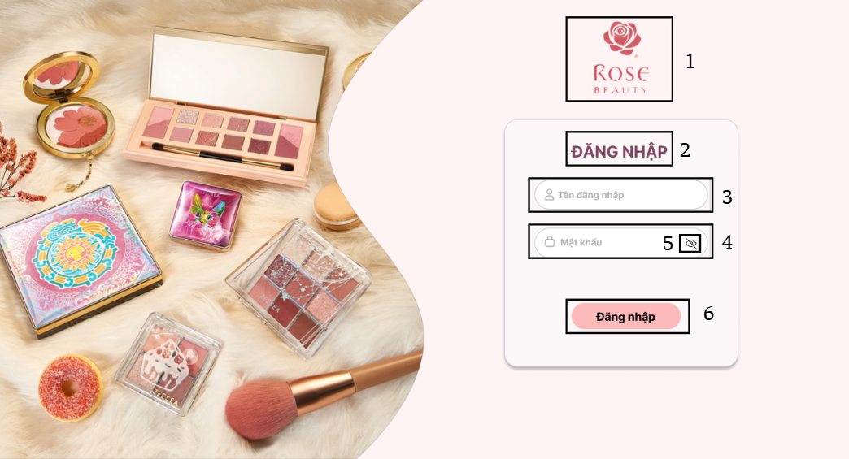

| **NO** | **LOẠI** | **MÔ TẢ** | **GHI CHÚ** |
| --- | --- | --- | --- |
| 1 | Logo | Hiển thị cứng logo Rose beauty như hình bên |  |
| 2 | Text | Hiển thị cứng “ĐĂNG NHẬP” |  |
| 3 | Input text | Hiển thị cứng logo và ô trống nhập mật khẩu mới | Bắt buộc nhập |
| 4 | Input text | Hiển thị cứng logo và ô trống nhập lại mật khẩu mới | Bắt buộc nhập |
| 5 | Button | Hiển thị biểu tượng “” Sự kiện : Khi nhấn vào sẽ hiển thị các ký tự mà bạn đã nhập ở ô trống mật khẩu |  |
| 6 | Button | Hiển thị “Đăng nhập”  Sự kiện: Khi nhấn vào sẽ chuyển sang màn hình trang chủ. |  |

1. Màn hình trang chủ (Mai Anh)

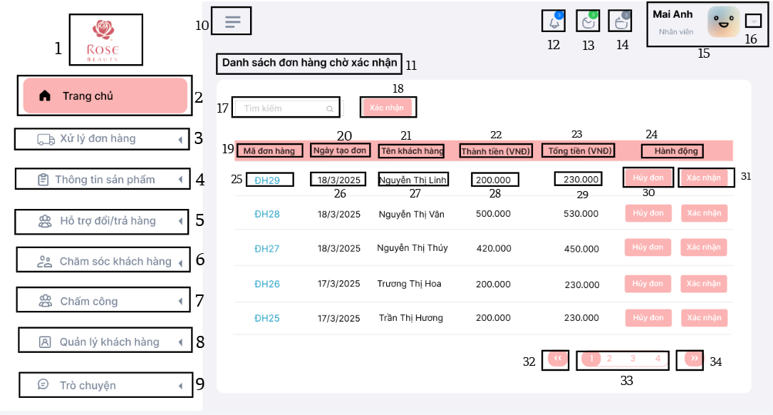

| **NO** | **LOẠI** | **MÔ TẢ** | **GHI CHÚ** |
| --- | --- | --- | --- |
| 1 | Logo | Hiển thị logo Rose beauty như hình bên |  |
| 2 | Logo & text | Hiển thị logo “”  Hiển thị cứng “ Trang chủ”  Sự kiện: Khi nhấn vào sẽ hiển thị màn hình trang chủ. |  |
| 3 | Logo & text | Hiển thị logo “”  Hiển thị cứng “ Xử lý đơn hàng”  Sự kiện: Khi nhấn vào sẽ hiển thị màn hình xử lý đơn hàng. |  |
| 4 | Logo & text | Hiển thị logo “”  Hiển thị cứng “ Thông tin sản phẩm”  Sự kiện: Khi nhấn vào sẽ hiển thị màn hình thông tin sản phẩm. |  |
| 5 | Logo & text | Hiển thị logo “”  Hiển thị cứng “ Hỗ trợ đổi/ trả hàng”  Sự kiện: Khi nhấn vào sẽ hiển thị màn hình hỗ trợ đổi/ trả hàng. |  |
| 6 | Logo & text | Hiển thị logo “”  Hiển thị cứng “Chăm sóc khách hàng”  Sự kiện: Khi nhấn vào sẽ hiển thị màn hình chăm sóc khách hàng. |  |
| 7 | Logo & text | Hiển thị logo “”  Hiển thị cứng “Chấm công”  Sự kiện: Khi nhấn vào sẽ hiển thị màn hình chấm công. |  |
| 8 | Logo & text | Hiển thị logo “”  Hiển thị cứng “Quản lý khách hàng”  Sự kiện: Khi nhấn vào sẽ hiển thị màn hình quản lý khách hàng. |  |
| 9 | Logo & text | Hiển thị logo “”  Hiển thị cứng “Trò chuyện”  Sự kiện: Khi nhấn vào sẽ hiển thị màn hình trò chuyện. |  |
| 10 | Button | Hiển thị biểu tượng icon menu (ba gạch ngang).  Sự kiện: khi bấm vào sẽ mở rộng menu bên trái |  |
| 11 | Text | Hiển thị cứng "Danh sách đơn hàng chờ xác nhận". |  |
| 12 | Button | Hiển thị hình chuông “”  Sự kiện: Khi nhấn vào sẽ hiển thị màn hình thông báo |  |
| 13 | Button | Hiển thị logo “”  Sự kiện: khi bấm vào sẽ hiển thị màn hình tin nhắn |  |
| 14 | Button | Hiển thị logo “”  Sự kiện: khi bấm vào sẽ hiển thị màn hình lịch làm việc của nhân viên |  |
| 15 | Text & Button | Hiển thị cứng “Nhân viên”  Hiển thị logo “ảnh đại diện”  Sự kiện: khi bấm vào sẽ hiển thị thông tin người dùng tài khoản |  |
| 16 | Button | Hiển thị logo “”  Sự kiện: khi bấm vào sẽ hiển thị dropdown menu chứa các mục: "Thông tin cá nhân", "Đăng xuất" |  |
| 17 | Input text | Hiển thị cứng logo“” và ô trống nhập tên khách hàng |  |
| 18 | Button | Hiển thị cứng “Xác nhận”  Sự kiện: khi bấm vào sẽ hiển thị màn hình danh sách kết quả tìm kiếm |  |
| 19 | Text | Hiển thị cứng “Mã đơn hàng” |  |
| 20 | Text | Hiển thị cứng “Ngày tạo đơn” |  |
| 21 | Text | Hiển thị cứng “Tên khách hàng” |  |
| 22 | Text | Hiển thị cứng “Thành tiền (VNĐ)” |  |
| 23 | Text | Hiển thị cứng “Tổng tiền (VNĐ)” |  |
| 24 | Text | Hiển thị cứng “Hành động” |  |
| 25 | Text | Hiển thị cứng “ĐH29”  Sự kiện: khi nhấn vào sẽ hiển thị màn hình chi tiết đơn hàng |  |
| 26 | Text | Hiển thị cứng “18/03/2025” |  |
| 27 | Text | Hiển thị cứng “Nguyễn Thị Linh” |  |
| 28 | Text | 200.000 |  |
| 29 | Text | 230.000 |  |
| 30 | Button | Hiển thị “Hủy đơn”  Sự kiện: khi bấm vào sẽ hiển thị màn hình xác nhận hủy đơn hàng |  |
| 31 | Button | Hiển thị “Xác nhận”  Sự kiện: khi bấm vào sẽ hiển thị màn hình xác nhận về xác nhận đơn hàng |  |
| 32 | Button | Hiển thị logo “”  Sự kiện: Khi bấm nút sẽ quay lại trang trước của trang web |  |
| 33 | Button | Hiển thị các số trang (1, 2, 3, 4)  Sự kiện: khi bấm vào sẽ hiển thị trang danh sách người dùng muốn tìm đến |  |
| 34 | Button | Hiển thị logo “”  Sự kiện: Khi bấm nút sẽ chuyển sang trang tiếp theo của trang web |  |

1. Màn hình xem chi tiết đơn hàng

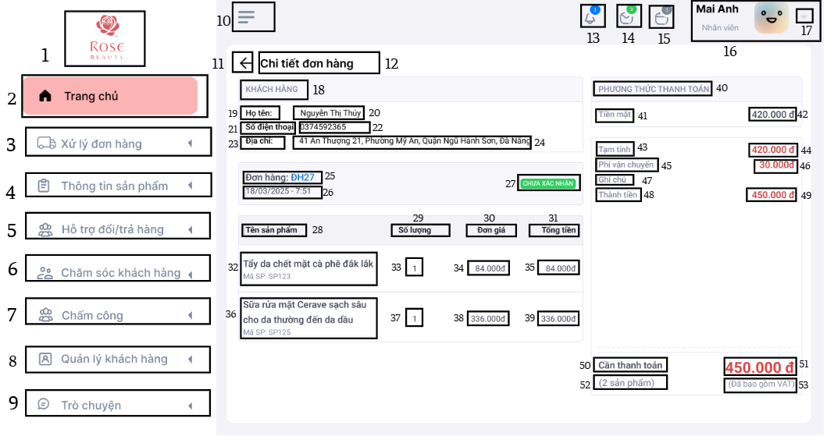

| **NO** | **LOẠI** | **MÔ TẢ** | **GHI CHÚ** |
| --- | --- | --- | --- |
| 1 | Logo | Hiển thị logo Rose beauty như hình bên |  |
| 2 | Logo & text | Hiển thị logo “”  Hiển thị cứng “ Trang chủ”  Sự kiện: Khi nhấn vào sẽ hiển thị màn hình trang chủ. |  |
| 3 | Logo & text | Hiển thị logo “”  Hiển thị cứng “ Xử lý đơn hàng”  Sự kiện: Khi nhấn vào sẽ hiển thị màn hình xử lý đơn hàng. |  |
| 4 | Logo & text | Hiển thị logo “”  Hiển thị cứng “ Thông tin sản phẩm”  Sự kiện: Khi nhấn vào sẽ hiển thị màn hình thông tin sản phẩm. |  |
| 5 | Logo & text | Hiển thị logo “”  Hiển thị cứng “ Hỗ trợ đổi/ trả hàng”  Sự kiện: Khi nhấn vào sẽ hiển thị màn hình hỗ trợ đổi/ trả hàng. |  |
| 6 | Logo & text | Hiển thị logo “”  Hiển thị cứng “Chăm sóc khách hàng”  Sự kiện: Khi nhấn vào sẽ hiển thị màn hình chăm sóc khách hàng. |  |
| 7 | Logo & text | Hiển thị logo “”  Hiển thị cứng “Chấm công”  Sự kiện: Khi nhấn vào sẽ hiển thị màn hình chấm công. |  |
| 8 | Logo & text | Hiển thị logo “”  Hiển thị cứng “Quản lý khách hàng”  Sự kiện: Khi nhấn vào sẽ hiển thị màn hình quản lý khách hàng. |  |
| 9 | Logo & text | Hiển thị logo “”  Hiển thị cứng “Trò chuyện”  Sự kiện: Khi nhấn vào sẽ hiển thị màn hình trò chuyện. |  |
| 10 | Button | Hiển thị biểu tượng icon menu (ba gạch ngang).  Sự kiện: khi bấm vào sẽ mở rộng menu bên trái |  |
| 11 | Button | Hiển thị logo mũi tên ←  Sự kiện :Khi nhấn nút sẽ quay lại trang trước của web |  |
| 12 | Text | Hiển thị cứng “Chi tiết đơn hàng” |  |
| 13 | Button | Hiển thị hình chuông “”  Sự kiện: Khi nhấn vào sẽ hiển thị màn hình thông báo |  |
| 14 | Button | Hiển thị logo “”  Sự kiện: khi bấm vào sẽ hiển thị màn hình tin nhắn |  |
| 15 | Button | Hiển thị logo “”  Sự kiện: khi bấm vào sẽ hiển thị màn hình lịch làm việc của nhân viên |  |
| 16 | Text & Button | Hiển thị cứng “Nhân viên”  Hiển thị logo “ảnh đại diện”  Sự kiện: khi bấm vào sẽ hiển thị thông tin người dùng tài khoản |  |
| 17 | Button | Hiển thị logo “”  Sự kiện: khi bấm vào sẽ hiển thị dropdown menu chứa các mục: "Thông tin cá nhân", "Đăng xuất" |  |
| 18 | Text | Hiển thị cứng “KHÁCH HÀNG” |  |
| 19 | Text | Hiển thị cứng “Họ tên” |  |
| 20 | Text | Hiển thị cứng “Nguyễn Thị Thúy” |  |
| 21 | Text | Hiển thị cứng “Số điện thoại:” |  |
| 22 | Text | Hiển thị số điện thoại “0374592365” |  |
| 23 | Text | Hiển thị cứng “Địa chỉ:” |  |
| 24 | Text | Hiển thị cứng “ 41 An Thượng 21, Phường Mỹ An, Quận Ngũ Hành Sơn, Đà Nẵng” |  |
| 25 | Text | Hiển thị cứng “Đơn hàng: ĐH27” |  |
| 26 | Text | Hiển thị cứng “18/03/2025 - 7:51” |  |
| 27 | Text | Hiển thị cứng “CHƯA XÁC NHẬN” |  |
| 28 | Text | Hiển thị cứng “Tên sản phẩm” |  |
| 29 | Text | Hiển thị cứng “Số lượng” |  |
| 30 | Text | Hiển thị cứng “Đơn giá” |  |
| 31 | Text | Hiển thị cứng “Tổng tiền” |  |
| 32 | Text | Hiển thị cứng “Tẩy da chết mặt cà phê đắk lắk”  Mã SP: SP123” |  |
| 33 | Text | Hiển thị cứng “1” |  |
| 34 | Text | Hiển thị giá “84.000đ” |  |
| 35 | Text | Hiển thị giá “84.000đ” |  |
| 36 | Text | Hiển thị cứng “Sữa rửa mặt Cerave sạch sâu cho da thường đến da dầu  Mã SP: SP125” |  |
| 37 | Text | Hiển thị cứng “1” |  |
| 38 | Text | Hiển thị cứng “336.000đ” |  |
| 39 | Text | Hiển thị cứng “336.000đ” |  |
| 40 | Text | Hiển thị thành tiền “PHƯƠNG THỨC THANH TOÁN” |  |
| 41 | Text | Hiển thị cứng “Tiền mặt” |  |
| 42 | Text | Hiển thị cứng “420.000đ” |  |
| 43 | Text | Hiển thị cứng “Tạm tính” |  |
| 44 | Text | Hiển thị cứng “420.000đ” |  |
| 45 | Text | Hiển thị cứng “Phí vận chuyển” |  |
| 46 | Text | Hiển thị cứng “30.000đ” |  |
| 47 | Text | Hiển thị cứng “Ghi chú” |  |
| 48 | Text | Hiển thị cứng “Thành tiền” |  |
| 49 | Text | Hiển thị tổng tiền “450.000đ” |  |
| 50 | Text | Hiển thị cứng “Cần thanh toán” |  |
| 51 | Price | Hiển thị phí vận chuyển “450.000đ” |  |
| 52 | Text | Hiển thị cứng “(2 sản phẩm)” |  |
| 53 | Text | Hiển thị cứng “(Đã bao gồm thuế VAT)” |  |

1. Màn hình hủy đơn hàng

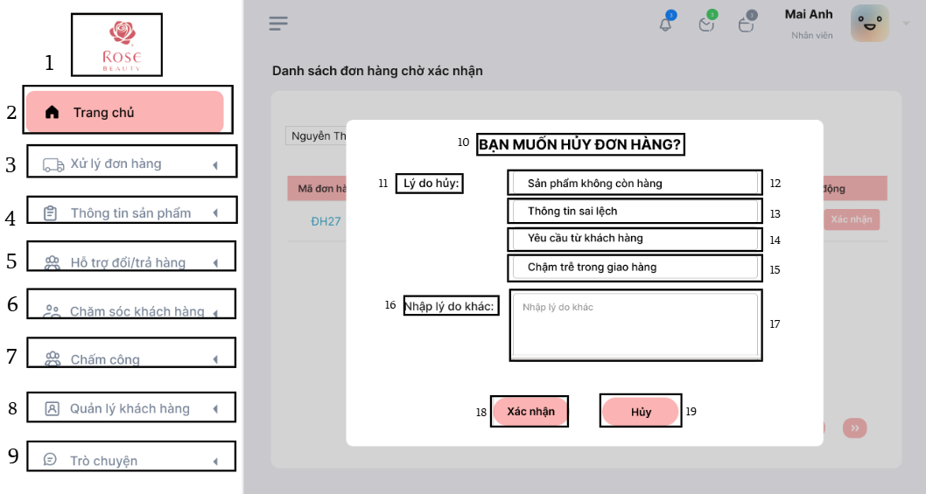

| **NO** | **LOẠI** | **MÔ TẢ** | **GHI CHÚ** |
| --- | --- | --- | --- |
| 1 | Logo | Hiển thị logo Rose beauty như hình bên |  |
| 2 | Logo & text | Hiển thị logo “”  Hiển thị cứng “ Trang chủ”  Sự kiện: Khi nhấn vào sẽ hiển thị màn hình trang chủ. |  |
| 3 | Logo & text | Hiển thị logo “”  Hiển thị cứng “ Xử lý đơn hàng”  Sự kiện: Khi nhấn vào sẽ hiển thị màn hình xử lý đơn hàng. |  |
| 4 | Logo & text | Hiển thị logo “”  Hiển thị cứng “ Thông tin sản phẩm”  Sự kiện: Khi nhấn vào sẽ hiển thị màn hình thông tin sản phẩm. |  |
| 5 | Logo & text | Hiển thị logo “”  Hiển thị cứng “ Hỗ trợ đổi/ trả hàng”  Sự kiện: Khi nhấn vào sẽ hiển thị màn hình hỗ trợ đổi/ trả hàng. |  |
| 6 | Logo & text | Hiển thị logo “”  Hiển thị cứng “Chăm sóc khách hàng”  Sự kiện: Khi nhấn vào sẽ hiển thị màn hình chăm sóc khách hàng. |  |
| 7 | Logo & text | Hiển thị logo “”  Hiển thị cứng “Chấm công”  Sự kiện: Khi nhấn vào sẽ hiển thị màn hình chấm công. |  |
| 8 | Logo & text | Hiển thị logo “”  Hiển thị cứng “Quản lý khách hàng”  Sự kiện: Khi nhấn vào sẽ hiển thị màn hình quản lý khách hàng. |  |
| 9 | Logo & text | Hiển thị logo “”  Hiển thị cứng “Trò chuyện”  Sự kiện: Khi nhấn vào sẽ hiển thị màn hình trò chuyện. |  |
| 10 | Text | Hiển thị cứng “BẠN MUỐN HỦY ĐƠN HÀNG?” |  |
| 11 | Text | Hiển thị cứng “Lý do hủy” |  |
| 12 | Button | Hiển thị cứng “Sản phẩm không còn hàng”  Sự kiện: Khi nhấn vào sẽ hiển thị màn hình chọn lý do hủy đơn hàng. |  |
| 13 | Button | Hiển thị cứng “Thông tin sai lệch”  Sự kiện: Khi nhấn vào sẽ hiển thị màn hình chọn lý do hủy đơn hàng. |  |
| 14 | Button | Hiển thị cứng “Yêu cầu từ khách hàng”  Sự kiện: Khi nhấn vào sẽ hiển thị màn hình chọn lý do hủy đơn hàng. |  |
| 15 | Button | Hiển thị cứng “Chậm trễ trong giao hàng”  Sự kiện: Khi nhấn vào sẽ hiển thị màn hình chọn lý do hủy đơn hàng. |  |
| 16 | Text | Hiển thị cứng “Nhập lý do khác” |  |
| 17 | Input text | Hiển thị ô trống nhập lý do khác |  |
| 18 | Button | Hiển thị cứng “Xác nhận”  Sự kiện: Khi nhấn vào sẽ chuyển sang hành động “Đã hủy” |  |
| 19 | Button | Hiển thị cứng “Hủy”  Sự kiện: Khi nhấn vào hộp thoại sẽ đóng lại và không có hành động nào diễn ra. |  |

1. Màn hình xác nhận đơn hàng

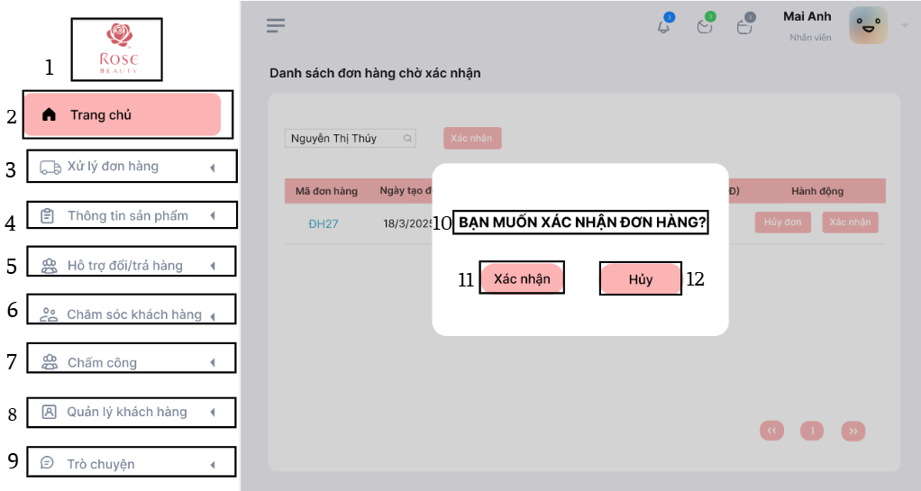

| **NO** | **LOẠI** | **MÔ TẢ** | **GHI CHÚ** |
| --- | --- | --- | --- |
| 1 | Logo | Hiển thị logo Rose beauty như hình bên |  |
| 2 | Logo & text | Hiển thị logo “”  Hiển thị cứng “ Trang chủ”  Sự kiện: Khi nhấn vào sẽ hiển thị màn hình trang chủ. |  |
| 3 | Logo & text | Hiển thị logo “”  Hiển thị cứng “ Xử lý đơn hàng”  Sự kiện: Khi nhấn vào sẽ hiển thị màn hình xử lý đơn hàng. |  |
| 4 | Logo & text | Hiển thị logo “”  Hiển thị cứng “ Thông tin sản phẩm”  Sự kiện: Khi nhấn vào sẽ hiển thị màn hình thông tin sản phẩm. |  |
| 5 | Logo & text | Hiển thị logo “”  Hiển thị cứng “ Hỗ trợ đổi/ trả hàng”  Sự kiện: Khi nhấn vào sẽ hiển thị màn hình hỗ trợ đổi/ trả hàng. |  |
| 6 | Logo & text | Hiển thị logo “”  Hiển thị cứng “Chăm sóc khách hàng”  Sự kiện: Khi nhấn vào sẽ hiển thị màn hình chăm sóc khách hàng. |  |
| 7 | Logo & text | Hiển thị logo “”  Hiển thị cứng “Chấm công”  Sự kiện: Khi nhấn vào sẽ hiển thị màn hình chấm công. |  |
| 8 | Logo & text | Hiển thị logo “”  Hiển thị cứng “Quản lý khách hàng”  Sự kiện: Khi nhấn vào sẽ hiển thị màn hình quản lý khách hàng. |  |
| 9 | Logo & text | Hiển thị logo “”  Hiển thị cứng “Trò chuyện”  Sự kiện: Khi nhấn vào sẽ hiển thị màn hình trò chuyện. |  |
| 10 | Text | Hiển thị cứng “BẠN MUỐN XÁC NHẬN ĐƠN HÀNG?” |  |
| 11 | Button | Hiển thị cứng “Xác nhận”  Sự kiện: Khi nhấn vào sẽ chuyển sang hành động “Đã xác nhận” |  |
| 12 | Button | Hiển thị cứng “Hủy”  Sự kiện: Khi nhấn vào hộp thoại sẽ đóng lại và không có hành động nào diễn ra. |  |

6 Màn hình xử lý đơn hàng

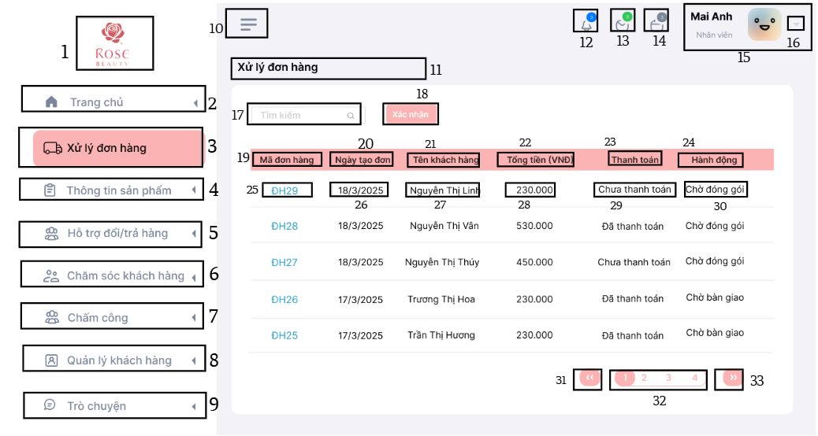

| **NO** | **LOẠI** | **MÔ TẢ** | **GHI CHÚ** |
| --- | --- | --- | --- |
| 1 | Logo | Hiển thị logo Rose beauty như hình bên |  |
| 2 | Logo & text | Hiển thị logo “”  Hiển thị cứng “ Trang chủ”  Sự kiện: Khi nhấn vào sẽ hiển thị màn hình trang chủ. |  |
| 3 | Logo & text | Hiển thị logo “”  Hiển thị cứng “ Xử lý đơn hàng”  Sự kiện: Khi nhấn vào sẽ hiển thị màn hình xử lý đơn hàng. |  |
| 4 | Logo & text | Hiển thị logo “”  Hiển thị cứng “ Thông tin sản phẩm”  Sự kiện: Khi nhấn vào sẽ hiển thị màn hình thông tin sản phẩm. |  |
| 5 | Logo & text | Hiển thị logo “”  Hiển thị cứng “ Hỗ trợ đổi/ trả hàng”  Sự kiện: Khi nhấn vào sẽ hiển thị màn hình hỗ trợ đổi/ trả hàng. |  |
| 6 | Logo & text | Hiển thị logo “”  Hiển thị cứng “Chăm sóc khách hàng”  Sự kiện: Khi nhấn vào sẽ hiển thị màn hình chăm sóc khách hàng. |  |
| 7 | Logo & text | Hiển thị logo “”  Hiển thị cứng “Chấm công”  Sự kiện: Khi nhấn vào sẽ hiển thị màn hình chấm công. |  |
| 8 | Logo & text | Hiển thị logo “”  Hiển thị cứng “Quản lý khách hàng”  Sự kiện: Khi nhấn vào sẽ hiển thị màn hình quản lý khách hàng. |  |
| 9 | Logo & text | Hiển thị logo “”  Hiển thị cứng “Trò chuyện”  Sự kiện: Khi nhấn vào sẽ hiển thị màn hình trò chuyện. |  |
| 10 | Button | Hiển thị biểu tượng icon menu (ba gạch ngang).  Sự kiện: khi bấm vào sẽ mở rộng menu bên trái |  |
| 11 | Text | Hiển thị cứng "Xử lý đơn hàng". |  |
| 12 | Button | Hiển thị hình chuông “”  Sự kiện: Khi nhấn vào sẽ hiển thị màn hình thông báo |  |
| 13 | Button | Hiển thị logo “”  Sự kiện: khi bấm vào sẽ hiển thị màn hình tin nhắn |  |
| 14 | Button | Hiển thị logo “”  Sự kiện: khi bấm vào sẽ hiển thị màn hình lịch làm việc của nhân viên |  |
| 15 | Text & Button | Hiển thị cứng “Nhân viên”  Hiển thị logo “ảnh đại diện”  Sự kiện: khi bấm vào sẽ hiển thị thông tin người dùng tài khoản |  |
| 16 | Button | Hiển thị logo “”  Sự kiện: khi bấm vào sẽ hiển thị dropdown menu chứa các mục: "Thông tin cá nhân", "Đăng xuất" |  |
| 17 | Input text | Hiển thị cứng logo“” và ô trống nhập tên khách hàng |  |
| 18 | Button | Hiển thị cứng “Xác nhận”  Sự kiện: khi bấm vào sẽ hiển thị màn hình danh sách kết quả tìm kiếm |  |
| 19 | Text | Hiển thị cứng “Mã đơn hàng” |  |
| 20 | Text | Hiển thị cứng “Ngày tạo đơn” |  |
| 21 | Text | Hiển thị cứng “Tên khách hàng” |  |
| 22 | Text | Hiển thị cứng “Tổng tiền (VNĐ)” |  |
| 23 | Text | Hiển thị cứng “Thanh toán” |  |
| 24 | Text | Hiển thị cứng “Hành động” |  |
| 25 | Text | Hiển thị cứng “ĐH29”  Sự kiện: khi nhấn vào sẽ hiển thị màn hình chi tiết đơn hàng |  |
| 26 | Text | Hiển thị cứng “18/03/2025” |  |
| 27 | Text | Hiển thị cứng “Nguyễn Thị Linh” |  |
| 28 | Text | 230.000 |  |
| 29 | Text | Hiển thị cứng “Chưa thanh toán” |  |
| 30 | Text | Hiển thị cứng “Chờ đóng gói” |  |
| 31 | Button | Hiển thị logo “”  Sự kiện: Khi bấm nút sẽ quay lại trang trước của trang web |  |
| 32 | Button | Hiển thị các số trang (1, 2, 3, 4)  Sự kiện: khi bấm vào sẽ hiển thị trang danh sách người dùng muốn tìm đến |  |
| 33 | Button | Hiển thị logo “”  Sự kiện: Khi bấm nút sẽ chuyển sang trang tiếp theo của trang web |  |

7 Màn hình đóng gói đơn hàng

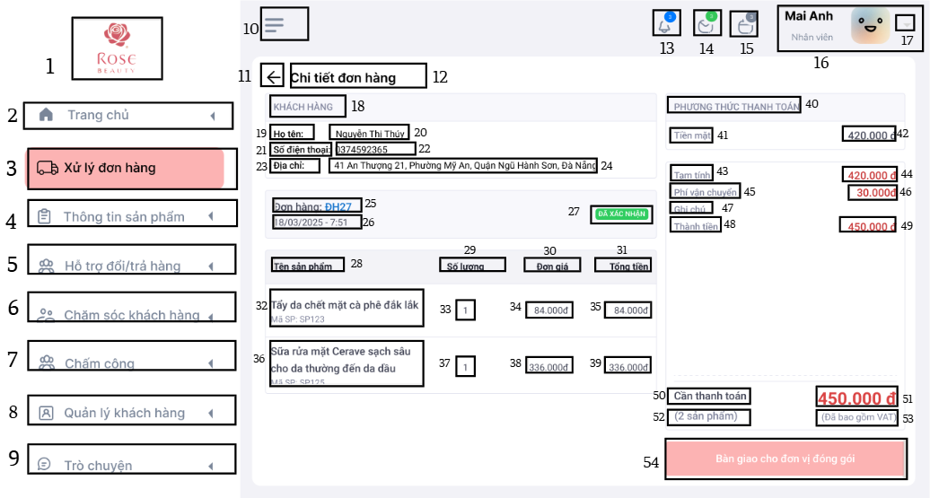

| **NO** | **LOẠI** | **MÔ TẢ** | **GHI CHÚ** |
| --- | --- | --- | --- |
| 1 | Logo | Hiển thị logo Rose beauty như hình bên |  |
| 2 | Logo & text | Hiển thị logo “”  Hiển thị cứng “ Trang chủ”  Sự kiện: Khi nhấn vào sẽ hiển thị màn hình trang chủ. |  |
| 3 | Logo & text | Hiển thị logo “”  Hiển thị cứng “ Xử lý đơn hàng”  Sự kiện: Khi nhấn vào sẽ hiển thị màn hình xử lý đơn hàng. |  |
| 4 | Logo & text | Hiển thị logo “”  Hiển thị cứng “ Thông tin sản phẩm”  Sự kiện: Khi nhấn vào sẽ hiển thị màn hình thông tin sản phẩm. |  |
| 5 | Logo & text | Hiển thị logo “”  Hiển thị cứng “ Hỗ trợ đổi/ trả hàng”  Sự kiện: Khi nhấn vào sẽ hiển thị màn hình hỗ trợ đổi/ trả hàng. |  |
| 6 | Logo & text | Hiển thị logo “”  Hiển thị cứng “Chăm sóc khách hàng”  Sự kiện: Khi nhấn vào sẽ hiển thị màn hình chăm sóc khách hàng. |  |
| 7 | Logo & text | Hiển thị logo “”  Hiển thị cứng “Chấm công”  Sự kiện: Khi nhấn vào sẽ hiển thị màn hình chấm công. |  |
| 8 | Logo & text | Hiển thị logo “”  Hiển thị cứng “Quản lý khách hàng”  Sự kiện: Khi nhấn vào sẽ hiển thị màn hình quản lý khách hàng. |  |
| 9 | Logo & text | Hiển thị logo “”  Hiển thị cứng “Trò chuyện”  Sự kiện: Khi nhấn vào sẽ hiển thị màn hình trò chuyện. |  |
| 10 | Button | Hiển thị biểu tượng icon menu (ba gạch ngang).  Sự kiện: khi bấm vào sẽ mở rộng menu bên trái |  |
| 11 | Button | Hiển thị logo mũi tên ←  Sự kiện :Khi nhấn nút sẽ quay lại trang trước của web |  |
| 12 | Text | Hiển thị cứng “Chi tiết đơn hàng” |  |
| 13 | Button | Hiển thị hình chuông “”  Sự kiện: Khi nhấn vào sẽ hiển thị màn hình thông báo |  |
| 14 | Button | Hiển thị logo “”  Sự kiện: khi bấm vào sẽ hiển thị màn hình tin nhắn |  |
| 15 | Button | Hiển thị logo “”  Sự kiện: khi bấm vào sẽ hiển thị màn hình lịch làm việc của nhân viên |  |
| 16 | Text & Button | Hiển thị cứng “Nhân viên”  Hiển thị logo “ảnh đại diện”  Sự kiện: khi bấm vào sẽ hiển thị thông tin người dùng tài khoản |  |
| 17 | Button | Hiển thị logo “”  Sự kiện: khi bấm vào sẽ hiển thị dropdown menu chứa các mục: "Thông tin cá nhân", "Đăng xuất" |  |
| 18 | Text | Hiển thị cứng “KHÁCH HÀNG” |  |
| 19 | Text | Hiển thị cứng “Họ tên” |  |
| 20 | Text | Hiển thị cứng “Nguyễn Thị Thúy” |  |
| 21 | Text | Hiển thị cứng “Số điện thoại:” |  |
| 22 | Text | Hiển thị số điện thoại “0374592365” |  |
| 23 | Text | Hiển thị cứng “Địa chỉ:” |  |
| 24 | Text | Hiển thị cứng “ 41 An Thượng 21, Phường Mỹ An, Quận Ngũ Hành Sơn, Đà Nẵng” |  |
| 25 | Text | Hiển thị cứng “Đơn hàng: ĐH27” |  |
| 26 | Text | Hiển thị cứng “18/03/2025 - 7:51” |  |
| 27 | Text | Hiển thị cứng “CHƯA XÁC NHẬN” |  |
| 28 | Text | Hiển thị cứng “Tên sản phẩm” |  |
| 29 | Text | Hiển thị cứng “Số lượng” |  |
| 30 | Text | Hiển thị cứng “Đơn giá” |  |
| 31 | Text | Hiển thị cứng “Tổng tiền” |  |
| 32 | Text | Hiển thị cứng “Tẩy da chết mặt cà phê đắk lắk”  Mã SP: SP123” |  |
| 33 | Text | Hiển thị cứng “1” |  |
| 34 | Text | Hiển thị giá “84.000đ” |  |
| 35 | Text | Hiển thị giá “84.000đ” |  |
| 36 | Text | Hiển thị cứng “Sữa rửa mặt Cerave sạch sâu cho da thường đến da dầu  Mã SP: SP125” |  |
| 37 | Text | Hiển thị cứng “1” |  |
| 38 | Text | Hiển thị cứng “336.000đ” |  |
| 39 | Text | Hiển thị cứng “336.000đ” |  |
| 40 | Text | Hiển thị thành tiền “PHƯƠNG THỨC THANH TOÁN” |  |
| 41 | Text | Hiển thị cứng “Tiền mặt” |  |
| 42 | Text | Hiển thị cứng “420.000đ” |  |
| 43 | Text | Hiển thị cứng “Tạm tính” |  |
| 44 | Text | Hiển thị cứng “420.000đ” |  |
| 45 | Text | Hiển thị cứng “Phí vận chuyển” |  |
| 46 | Text | Hiển thị cứng “30.000đ” |  |
| 47 | Text | Hiển thị cứng “Ghi chú” |  |
| 48 | Text | Hiển thị cứng “Thành tiền” |  |
| 49 | Text | Hiển thị tổng tiền “450.000đ” |  |
| 50 | Text | Hiển thị cứng “Cần thanh toán” |  |
| 51 | Price | Hiển thị phí vận chuyển “450.000đ” |  |
| 52 | Text | Hiển thị cứng “(2 sản phẩm)” |  |
| 53 | Text | Hiển thị cứng “(Đã bao gồm thuế VAT)” |  |
| 54 | Button | Hiển thị cứng “Bàn giao cho đơn vị đóng gói”  Sự kiện: khi nhận vào sẽ hiển thị màn hình với thông báo “BẠN MUỐN BÀN GIAO ĐƠN HÀNG?” |  |

13. Màn hình chấm công

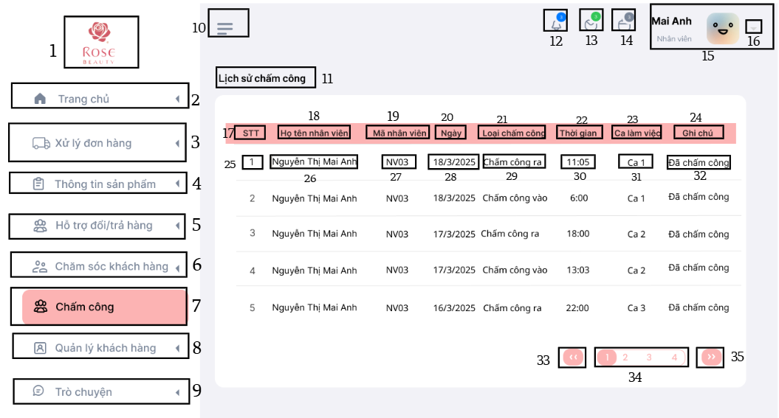

| **NO** | **LOẠI** | **MÔ TẢ** | **GHI CHÚ** |
| --- | --- | --- | --- |
| 1 | Logo | Hiển thị logo Rose beauty như hình bên |  |
| 2 | Logo & text | Hiển thị logo “”  Hiển thị cứng “ Trang chủ”  Sự kiện: Khi nhấn vào sẽ hiển thị màn hình trang chủ. |  |
| 3 | Logo & text | Hiển thị logo “”  Hiển thị cứng “ Xử lý đơn hàng”  Sự kiện: Khi nhấn vào sẽ hiển thị màn hình xử lý đơn hàng. |  |
| 4 | Logo & text | Hiển thị logo “”  Hiển thị cứng “ Thông tin sản phẩm”  Sự kiện: Khi nhấn vào sẽ hiển thị màn hình thông tin sản phẩm. |  |
| 5 | Logo & text | Hiển thị logo “”  Hiển thị cứng “ Hỗ trợ đổi/ trả hàng”  Sự kiện: Khi nhấn vào sẽ hiển thị màn hình hỗ trợ đổi/ trả hàng. |  |
| 6 | Logo & text | Hiển thị logo “”  Hiển thị cứng “Chăm sóc khách hàng”  Sự kiện: Khi nhấn vào sẽ hiển thị màn hình chăm sóc khách hàng. |  |
| 7 | Logo & text | Hiển thị logo “”  Hiển thị cứng “Chấm công”  Sự kiện: Khi nhấn vào sẽ hiển thị màn hình chấm công. |  |
| 8 | Logo & text | Hiển thị logo “”  Hiển thị cứng “Quản lý khách hàng”  Sự kiện: Khi nhấn vào sẽ hiển thị màn hình quản lý khách hàng. |  |
| 9 | Logo & text | Hiển thị logo “”  Hiển thị cứng “Trò chuyện”  Sự kiện: Khi nhấn vào sẽ hiển thị màn hình trò chuyện. |  |
| 10 | Button | Hiển thị biểu tượng icon menu (ba gạch ngang).  Sự kiện: khi bấm vào sẽ mở rộng menu bên trái |  |
| 11 | Text | Hiển thị cứng "Lịch sử chấm công". |  |
| 12 | Button | Hiển thị hình chuông “”  Sự kiện: Khi nhấn vào sẽ hiển thị màn hình thông báo |  |
| 13 | Button | Hiển thị logo “”  Sự kiện: khi bấm vào sẽ hiển thị màn hình tin nhắn |  |
| 14 | Button | Hiển thị logo “”  Sự kiện: khi bấm vào sẽ hiển thị màn hình lịch làm việc của nhân viên |  |
| 15 | Text & Button | Hiển thị cứng “Nhân viên”  Hiển thị logo “ảnh đại diện”  Sự kiện: khi bấm vào sẽ hiển thị thông tin người dùng tài khoản |  |
| 16 | Button | Hiển thị logo “”  Sự kiện: khi bấm vào sẽ hiển thị dropdown menu chứa các mục: "Thông tin cá nhân", "Đăng xuất" |  |
| 17 | Text | Hiển thị cứng “STT” |  |
| 18 | Text | Hiển thị cứng “Họ tên nhân viên” |  |
| 19 | Text | Hiển thị cứng “Mã nhân viên” |  |
| 20 | Text | Hiển thị cứng “Ngày” |  |
| 21 | Text | Hiển thị cứng “Loại chấm công” |  |
| 22 | Text | Hiển thị cứng“Thời gian” |  |
| 23 | Text | Hiển thị cứng “Ca làm việc” |  |
| 24 | Text | Hiển thị cứng “Ghi chú” |  |
| 25 | Text | Hiển thị cứng “1” |  |
| 26 | Price | Hiển thị thành tiền “Nguyễn Thị Mai Anh” |  |
| 27 | Text | Hiển thị cứng “NV03” |  |
| 28 | Date | Hiển thị cứng “18/3/2025” |  |
| 29 | Text | Hiển thị cứng “Chấm công ra” |  |
| 30 | Time | Hiển thị cứng “11:05” |  |
| 31 | Text | Hiển thị cứng “Ca 1” |  |
| 32 | Text | Hiển thị cứng “Đã chấm công” |  |
| 33 | Button | Hiển thị logo “”  Sự kiện: Khi bấm nút sẽ quay lại trang trước của trang web |  |
| 34 | Button | Hiển thị các số trang (1, 2, 3, 4)  Sự kiện: khi bấm vào sẽ hiển thị trang danh sách người dùng muốn tìm đến |  |
| 35 | Button | Hiển thị logo “”  Sự kiện: Khi bấm nút sẽ chuyển sang trang tiếp theo của trang web |  |

Màn hình quản lý khách hàng

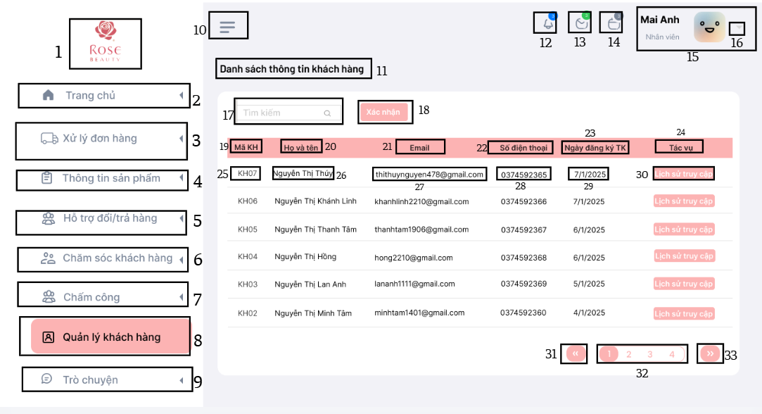

| **NO** | **LOẠI** | **MÔ TẢ** | **GHI CHÚ** |
| --- | --- | --- | --- |
| 1 | Logo | Hiển thị logo Rose beauty như hình bên |  |
| 2 | Logo & text | Hiển thị logo “”  Hiển thị cứng “ Trang chủ”  Sự kiện: Khi nhấn vào sẽ hiển thị màn hình trang chủ. |  |
| 3 | Logo & text | Hiển thị logo “”  Hiển thị cứng “ Xử lý đơn hàng”  Sự kiện: Khi nhấn vào sẽ hiển thị màn hình xử lý đơn hàng. |  |
| 4 | Logo & text | Hiển thị logo “”  Hiển thị cứng “ Thông tin sản phẩm”  Sự kiện: Khi nhấn vào sẽ hiển thị màn hình thông tin sản phẩm. |  |
| 5 | Logo & text | Hiển thị logo “”  Hiển thị cứng “ Hỗ trợ đổi/ trả hàng”  Sự kiện: Khi nhấn vào sẽ hiển thị màn hình hỗ trợ đổi/ trả hàng. |  |
| 6 | Logo & text | Hiển thị logo “”  Hiển thị cứng “Chăm sóc khách hàng”  Sự kiện: Khi nhấn vào sẽ hiển thị màn hình chăm sóc khách hàng. |  |
| 7 | Logo & text | Hiển thị logo “”  Hiển thị cứng “Chấm công”  Sự kiện: Khi nhấn vào sẽ hiển thị màn hình chấm công. |  |
| 8 | Logo & text | Hiển thị logo “”  Hiển thị cứng “Quản lý khách hàng”  Sự kiện: Khi nhấn vào sẽ hiển thị màn hình quản lý khách hàng. |  |
| 9 | Logo & text | Hiển thị logo “”  Hiển thị cứng “Trò chuyện”  Sự kiện: Khi nhấn vào sẽ hiển thị màn hình trò chuyện. |  |
| 10 | Button | Hiển thị biểu tượng icon menu (ba gạch ngang).  Sự kiện: khi bấm vào sẽ mở rộng menu bên trái |  |
| 11 | Text | Hiển thị cứng "Danh sách thông tin khách hàng". |  |
| 12 | Button | Hiển thị hình chuông “”  Sự kiện: Khi nhấn vào sẽ hiển thị màn hình thông báo |  |
| 13 | Button | Hiển thị logo “”  Sự kiện: khi bấm vào sẽ hiển thị màn hình tin nhắn |  |
| 14 | Button | Hiển thị logo “”  Sự kiện: khi bấm vào sẽ hiển thị màn hình lịch làm việc của nhân viên |  |
| 15 | Text & Button | Hiển thị cứng “Nhân viên”  Hiển thị logo “ảnh đại diện”  Sự kiện: khi bấm vào sẽ hiển thị thông tin người dùng tài khoản |  |
| 16 | Button | Hiển thị logo “”  Sự kiện: khi bấm vào sẽ hiển thị dropdown menu chứa các mục: "Thông tin cá nhân", "Đăng xuất" |  |
| 17 | Input text | Hiển thị cứng logo“” và ô trống nhập tên khách hàng |  |
| 18 | Button | Hiển thị cứng “Xác nhận”  Sự kiện: khi bấm vào sẽ hiển thị màn hình danh sách kết quả tìm kiếm |  |
| 19 | Text | Hiển thị cứng “Mã KH” |  |
| 20 | Text | Hiển thị cứng “Họ và tên” |  |
| 21 | Text | Hiển thị cứng “Email” |  |
| 22 | Text | Hiển thị cứng “Số điện thoại” |  |
| 23 | Text | Hiển thị cứng “Ngày đăng ký TK” |  |
| 24 | Text | Hiển thị cứng “Tác vụ” |  |
| 25 | Text | Hiển thị cứng “KH07” |  |
| 26 | Text | Hiển thị cứng “Nguyễn Thị thúy” |  |
| 27 | Text | Hiển thị cứng “thithuynguyen478@gmail.com” |  |
| 28 | Text | Hiển thị cứng “0374592365” |  |
| 29 | Text | Hiển thị cứng “7/1/2025” |  |
| 30 | Button | Hiển thị cứng “Lịch sử truy cập”  Sự kiện: Khi bấm vào sẽ hiển thị màn hình thông tin lịch sử truy cập |  |
| 31 | Button | Hiển thị logo “”  Sự kiện: Khi bấm nút sẽ quay lại trang trước của trang web |  |
| 32 | Button | Hiển thị các số trang (1, 2, 3, 4)  Sự kiện: khi bấm vào sẽ hiển thị trang danh sách người dùng muốn tìm đến |  |
| 33 | Button | Hiển thị logo “”  Sự kiện: Khi bấm nút sẽ chuyển sang trang tiếp theo của trang web |  |

Màn hình quản lý khách hàng

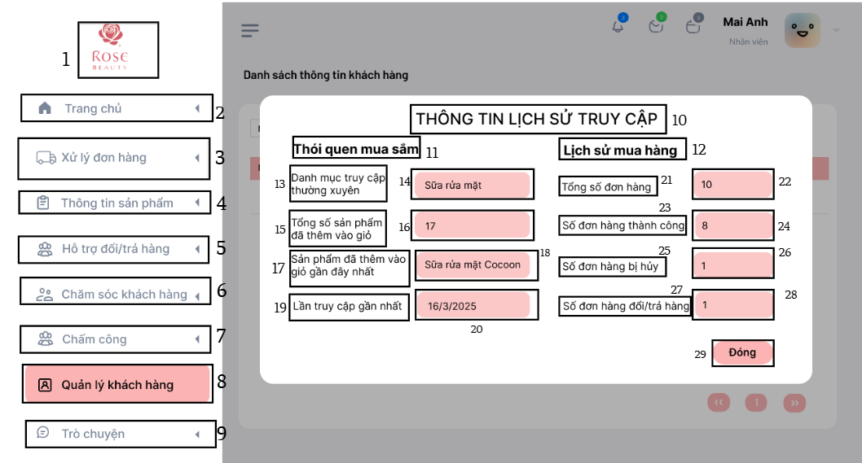

| **NO** | **LOẠI** | **MÔ TẢ** | **GHI CHÚ** |
| --- | --- | --- | --- |
| 1 | Logo | Hiển thị logo Rose beauty như hình bên |  |
| 2 | Logo & text | Hiển thị logo “”  Hiển thị cứng “ Trang chủ”  Sự kiện: Khi nhấn vào sẽ hiển thị màn hình trang chủ. |  |
| 3 | Logo & text | Hiển thị logo “”  Hiển thị cứng “ Xử lý đơn hàng”  Sự kiện: Khi nhấn vào sẽ hiển thị màn hình xử lý đơn hàng. |  |
| 4 | Logo & text | Hiển thị logo “”  Hiển thị cứng “ Thông tin sản phẩm”  Sự kiện: Khi nhấn vào sẽ hiển thị màn hình thông tin sản phẩm. |  |
| 5 | Logo & text | Hiển thị logo “”  Hiển thị cứng “ Hỗ trợ đổi/ trả hàng”  Sự kiện: Khi nhấn vào sẽ hiển thị màn hình hỗ trợ đổi/ trả hàng. |  |
| 6 | Logo & text | Hiển thị logo “”  Hiển thị cứng “Chăm sóc khách hàng”  Sự kiện: Khi nhấn vào sẽ hiển thị màn hình chăm sóc khách hàng. |  |
| 7 | Logo & text | Hiển thị logo “”  Hiển thị cứng “Chấm công”  Sự kiện: Khi nhấn vào sẽ hiển thị màn hình chấm công. |  |
| 8 | Logo & text | Hiển thị logo “”  Hiển thị cứng “Quản lý khách hàng”  Sự kiện: Khi nhấn vào sẽ hiển thị màn hình quản lý khách hàng. |  |
| 9 | Logo & text | Hiển thị logo “”  Hiển thị cứng “Trò chuyện”  Sự kiện: Khi nhấn vào sẽ hiển thị màn hình trò chuyện. |  |
| 10 | Text | Hiển thị cứng “THÔNG TIN LỊCH SỬ TRUY CẬP” |  |
| 11 | Text | Hiển thị cứng "Thói quen mua sắm". |  |
| 12 | Text | Hiển thị cứng "Lịch sử mua hàng". |  |
| 13 | Text | Hiển thị cứng "Danh mục truy cập  thường xuyên". |  |
| 14 | Text | Hiển thị cứng "Sữa rửa mặt". |  |
| 15 | Text | Hiển thị cứng "Tổng số sản phẩm  đã thêm vào giỏ". |  |
| 16 | Text | Hiển thị cứng "17". |  |
| 17 | Text | Hiển thị cứng "Sản phẩm đã thêm vào  giỏ gần đây nhất". |  |
| 18 | Text | Hiển thị cứng "Sữa rửa mặt Cocoon". |  |
| 19 | Text | Hiển thị cứng “Lần truy cập gần nhất” |  |
| 20 | Text | Hiển thị cứng “16/3/2025” |  |
| 21 | Text | Hiển thị cứng “Tổng số đơn hàng” |  |
| 22 | Text | Hiển thị cứng “10” |  |
| 23 | Text | Hiển thị cứng “Số đơn hàng thành công” |  |
| 24 | Text | Hiển thị cứng “8” |  |
| 25 | Text | Hiển thị cứng “Số đơn hàng bị hủy” |  |
| 26 | Text | Hiển thị cứng “1” |  |
| 27 | Text | Hiển thị cứng “Số đơn hàng đổi/trả hàng” |  |
| 28 | Text | Hiển thị cứng “1” |  |
| 29 | Button | Hiển thị cứng “Đóng”  Sự kiện: Khi nhấn vào hộp thoại sẽ đóng lại và không có hành động nào diễn ra. |  |

8. Màn hình trang chủ của nhân viên đóng gói

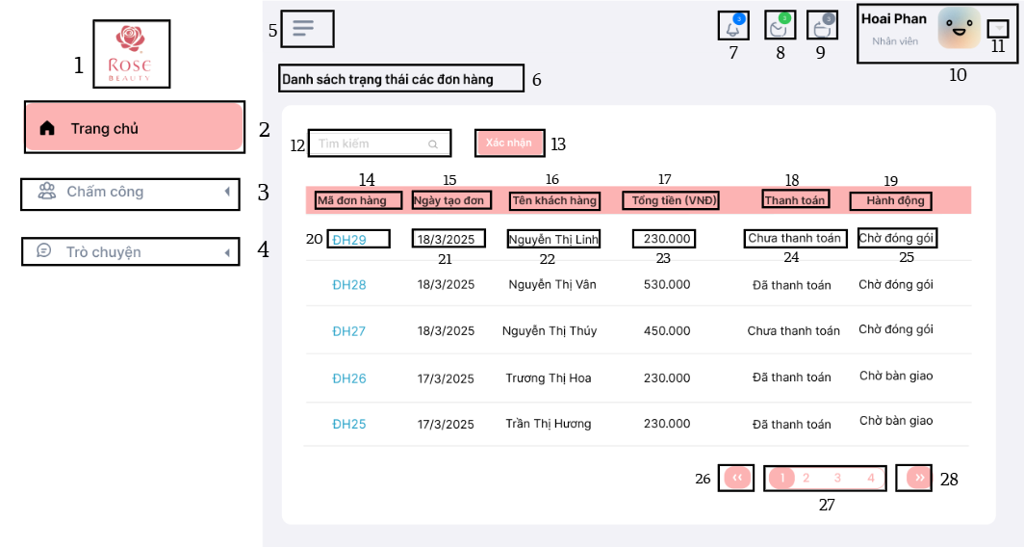

| **NO** | **LOẠI** | **MÔ TẢ** | **GHI CHÚ** |
| --- | --- | --- | --- |
| 1 | Logo | Hiển thị logo Rose beauty như hình bên |  |
| 2 | Logo & text | Hiển thị logo “”  Hiển thị cứng “ Trang chủ”  Sự kiện: Khi nhấn vào sẽ hiển thị màn hình trang chủ. |  |
| 3 | Logo & text | Hiển thị logo “”  Hiển thị cứng “Chấm công”  Sự kiện: Khi nhấn vào sẽ hiển thị màn hình chấm công. |  |
| 4 | Logo & text | Hiển thị logo “”  Hiển thị cứng “Trò chuyện”  Sự kiện: Khi nhấn vào sẽ hiển thị màn hình trò chuyện. |  |
| 5 | Button | Hiển thị biểu tượng icon menu (ba gạch ngang).  Sự kiện: khi bấm vào sẽ mở rộng menu bên trái |  |
| 6 | Text | Hiển thị cứng "Danh sách trạng thái các đơn hàng". |  |
| 7 | Button | Hiển thị hình chuông “”  Sự kiện: Khi nhấn vào sẽ hiển thị màn hình thông báo |  |
| 8 | Button | Hiển thị logo “”  Sự kiện: khi bấm vào sẽ hiển thị màn hình tin nhắn |  |
| 9 | Button | Hiển thị logo “”  Sự kiện: khi bấm vào sẽ hiển thị màn hình lịch làm việc của nhân viên |  |
| 10 | Text & Button | Hiển thị cứng “Nhân viên”  Hiển thị logo “ảnh đại diện”  Sự kiện: khi bấm vào sẽ hiển thị thông tin người dùng tài khoản |  |
| 11 | Button | Hiển thị logo “”  Sự kiện: khi bấm vào sẽ hiển thị dropdown menu chứa các mục: "Thông tin cá nhân", "Đăng xuất" |  |
| 12 | Input text | Hiển thị cứng logo“” và ô trống nhập tên khách hàng |  |
| 13 | Button | Hiển thị cứng “Xác nhận”  Sự kiện: khi bấm vào sẽ hiển thị màn hình danh sách kết quả tìm kiếm |  |
| 14 | Text | Hiển thị cứng “Mã đơn hàng” |  |
| 15 | Text | Hiển thị cứng “Ngày tạo đơn” |  |
| 16 | Text | Hiển thị cứng “Tên khách hàng” |  |
| 17 | Text | Hiển thị cứng “Tổng tiền (VNĐ)” |  |
| 18 | Text | Hiển thị cứng “Thanh toán” |  |
| 19 | Text | Hiển thị cứng “Hành động” |  |
| 20 | Text | Hiển thị cứng “ĐH29”  Sự kiện: khi nhấn vào sẽ hiển thị màn hình chi tiết đơn hàng |  |
| 21 | Text | Hiển thị cứng “18/03/2025” |  |
| 22 | Text | Hiển thị cứng “Nguyễn Thị Linh” |  |
| 23 | Text | 230.000 |  |
| 24 | Text | Hiển thị cứng “Chưa thanh toán” |  |
| 25 | Text | Hiển thị cứng “Chờ đóng gói” |  |
| 26 | Button | Hiển thị logo “”  Sự kiện: Khi bấm nút sẽ quay lại trang trước của trang web |  |
| 27 | Button | Hiển thị các số trang (1, 2, 3, 4)  Sự kiện: khi bấm vào sẽ hiển thị trang danh sách người dùng muốn tìm đến |  |
| 28 | Button | Hiển thị logo “”  Sự kiện: Khi bấm nút sẽ chuyển sang trang tiếp theo của trang web |  |

Màn hình đóng gói đơn hàng

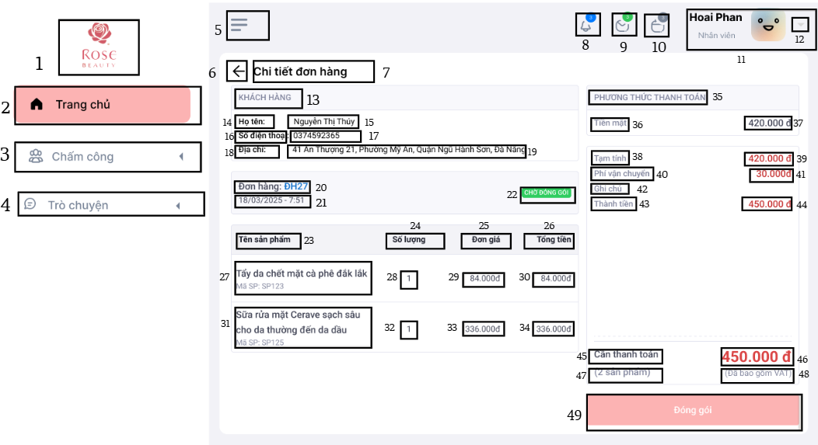

| **NO** | **LOẠI** | **MÔ TẢ** | **GHI CHÚ** |
| --- | --- | --- | --- |
| 1 | Logo | Hiển thị logo Rose beauty như hình bên |  |
| 2 | Logo & text | Hiển thị logo “”  Hiển thị cứng “ Trang chủ”  Sự kiện: Khi nhấn vào sẽ hiển thị màn hình trang chủ. |  |
| 3 | Logo & text | Hiển thị logo “”  Hiển thị cứng “Chấm công”  Sự kiện: Khi nhấn vào sẽ hiển thị màn hình chấm công. |  |
| 4 | Logo & text | Hiển thị logo “”  Hiển thị cứng “Trò chuyện”  Sự kiện: Khi nhấn vào sẽ hiển thị màn hình trò chuyện. |  |
| 5 | Button | Hiển thị biểu tượng icon menu (ba gạch ngang).  Sự kiện: khi bấm vào sẽ mở rộng menu bên trái |  |
| 6 | Button | Hiển thị logo mũi tên ←  Sự kiện :Khi nhấn nút sẽ quay lại trang trước của web |  |
| 7 | Text | Hiển thị cứng “Chi tiết đơn hàng” |  |
| 8 | Button | Hiển thị hình chuông “”  Sự kiện: Khi nhấn vào sẽ hiển thị màn hình thông báo |  |
| 9 | Button | Hiển thị logo “”  Sự kiện: khi bấm vào sẽ hiển thị màn hình tin nhắn |  |
| 10 | Button | Hiển thị logo “”  Sự kiện: khi bấm vào sẽ hiển thị màn hình lịch làm việc của nhân viên |  |
| 11 | Text & Button | Hiển thị cứng “Nhân viên”  Hiển thị logo “ảnh đại diện”  Sự kiện: khi bấm vào sẽ hiển thị thông tin người dùng tài khoản |  |
| 12 | Button | Hiển thị logo “”  Sự kiện: khi bấm vào sẽ hiển thị dropdown menu chứa các mục:  "Thông tin cá nhân", "Đăng xuất" |  |
| 13 | Text | Hiển thị cứng “KHÁCH HÀNG” |  |
| 14 | Text | Hiển thị cứng “Họ tên” |  |
| 15 | Text | Hiển thị cứng “Nguyễn Thị Thúy” |  |
| 16 | Text | Hiển thị cứng “Số điện thoại:” |  |
| 17 | Text | Hiển thị số điện thoại “0374592365” |  |
| 18 | Text | Hiển thị cứng “Địa chỉ:” |  |
| 19 | Text | Hiển thị cứng “ 41 An Thượng 21, Phường Mỹ An, Quận Ngũ Hành Sơn, Đà Nẵng” |  |
| 20 | Text | Hiển thị cứng “Đơn hàng: ĐH27” |  |
| 21 | Text | Hiển thị cứng “18/03/2025 - 7:51” |  |
| 22 | Text | Hiển thị cứng “CHỜ ĐÓNG GÓI” |  |
| 23 | Text | Hiển thị cứng “Tên sản phẩm” |  |
| 24 | Text | Hiển thị cứng “Số lượng” |  |
| 25 | Text | Hiển thị cứng “Đơn giá” |  |
| 26 | Text | Hiển thị cứng “Tổng tiền” |  |
| 27 | Text | Hiển thị cứng “Tẩy da chết mặt cà phê đắk lắk”  Mã SP: SP123” |  |
| 28 | Text | Hiển thị cứng “1” |  |
| 29 | Text | Hiển thị giá “84.000đ” |  |
| 30 | Text | Hiển thị giá “84.000đ” |  |
| 31 | Text | Hiển thị cứng “Sữa rửa mặt Cerave sạch sâu cho da thường đến da dầu  Mã SP: SP125” |  |
| 32 | Text | Hiển thị cứng “1” |  |
| 33 | Text | Hiển thị cứng “336.000đ” |  |
| 34 | Text | Hiển thị cứng “336.000đ” |  |
| 35 | Text | Hiển thị thành tiền “PHƯƠNG THỨC THANH TOÁN” |  |
| 36 | Text | Hiển thị cứng “Tiền mặt” |  |
| 37 | Text | Hiển thị cứng “420.000đ” |  |
| 38 | Text | Hiển thị cứng “Tạm tính” |  |
| 39 | Text | Hiển thị cứng “420.000đ” |  |
| 40 | Text | Hiển thị cứng “Phí vận chuyển” |  |
| 41 | Text | Hiển thị cứng “30.000đ” |  |
| 42 | Text | Hiển thị cứng “Ghi chú” |  |
| 43 | Text | Hiển thị cứng “Thành tiền” |  |
| 44 | Text | Hiển thị tổng tiền “450.000đ” |  |
| 45 | Text | Hiển thị cứng “Cần thanh toán” |  |
| 46 | Price | Hiển thị phí vận chuyển “450.000đ” |  |
| 47 | Text | Hiển thị cứng “(2 sản phẩm)” |  |
| 48 | Text | Hiển thị cứng “(Đã bao gồm thuế VAT)” |  |
| 49 | Button | Hiển thị cứng “Đóng gói”  Sự kiện: khi nhận vào sẽ hiển thị màn hình với thông báo “BẠN MUỐN ĐÓNG GÓI ĐƠN HÀNG?” |  |

Màn hình bàn giao đơn hàng cho đơn vị vận chuyển

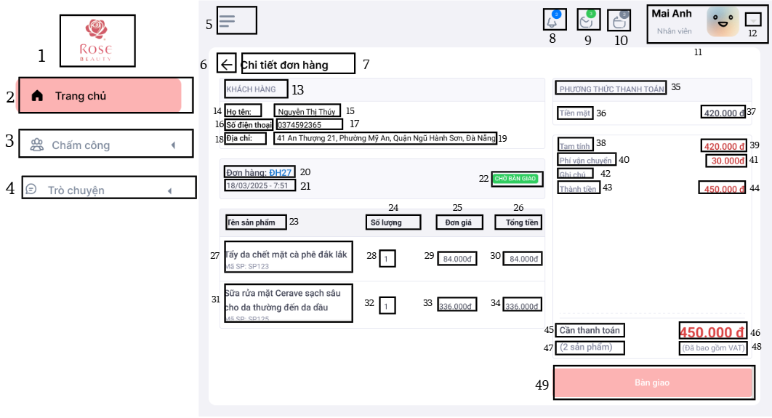

| **NO** | **LOẠI** | **MÔ TẢ** | **GHI CHÚ** |
| --- | --- | --- | --- |
| 1 | Logo | Hiển thị logo Rose beauty như hình bên |  |
| 2 | Logo & text | Hiển thị logo “”  Hiển thị cứng “ Trang chủ”  Sự kiện: Khi nhấn vào sẽ hiển thị màn hình trang chủ. |  |
| 3 | Logo & text | Hiển thị logo “”  Hiển thị cứng “Chấm công”  Sự kiện: Khi nhấn vào sẽ hiển thị màn hình chấm công. |  |
| 4 | Logo & text | Hiển thị logo “”  Hiển thị cứng “Trò chuyện”  Sự kiện: Khi nhấn vào sẽ hiển thị màn hình trò chuyện. |  |
| 5 | Button | Hiển thị biểu tượng icon menu (ba gạch ngang).  Sự kiện: khi bấm vào sẽ mở rộng menu bên trái |  |
| 6 | Button | Hiển thị logo mũi tên ←  Sự kiện :Khi nhấn nút sẽ quay lại trang trước của web |  |
| 7 | Text | Hiển thị cứng “Chi tiết đơn hàng” |  |
| 8 | Button | Hiển thị hình chuông “”  Sự kiện: Khi nhấn vào sẽ hiển thị màn hình thông báo |  |
| 9 | Button | Hiển thị logo “”  Sự kiện: khi bấm vào sẽ hiển thị màn hình tin nhắn |  |
| 10 | Button | Hiển thị logo “”  Sự kiện: khi bấm vào sẽ hiển thị màn hình lịch làm việc của nhân viên |  |
| 11 | Text & Button | Hiển thị cứng “Nhân viên”  Hiển thị logo “ảnh đại diện”  Sự kiện: khi bấm vào sẽ hiển thị thông tin người dùng tài khoản |  |
| 12 | Button | Hiển thị logo “”  Sự kiện: khi bấm vào sẽ hiển thị dropdown menu chứa các mục: "Thông tin cá nhân", "Đăng xuất" |  |
| 13 | Text | Hiển thị cứng “KHÁCH HÀNG” |  |
| 14 | Text | Hiển thị cứng “Họ tên” |  |
| 15 | Text | Hiển thị cứng “Nguyễn Thị Thúy” |  |
| 16 | Text | Hiển thị cứng “Số điện thoại:” |  |
| 17 | Text | Hiển thị số điện thoại “0374592365” |  |
| 18 | Text | Hiển thị cứng “Địa chỉ:” |  |
| 19 | Text | Hiển thị cứng “ 41 An Thượng 21, Phường Mỹ An, Quận Ngũ Hành Sơn, Đà Nẵng” |  |
| 20 | Text | Hiển thị cứng “Đơn hàng: ĐH27” |  |
| 21 | Text | Hiển thị cứng “18/03/2025 - 7:51” |  |
| 22 | Text | Hiển thị cứng “CHỜ BÀN GIAO” |  |
| 23 | Text | Hiển thị cứng “Tên sản phẩm” |  |
| 24 | Text | Hiển thị cứng “Số lượng” |  |
| 25 | Text | Hiển thị cứng “Đơn giá” |  |
| 26 | Text | Hiển thị cứng “Tổng tiền” |  |
| 27 | Text | Hiển thị cứng “Tẩy da chết mặt cà phê đắk lắk”  Mã SP: SP123” |  |
| 28 | Text | Hiển thị cứng “1” |  |
| 29 | Text | Hiển thị giá “84.000đ” |  |
| 30 | Text | Hiển thị giá “84.000đ” |  |
| 31 | Text | Hiển thị cứng “Sữa rửa mặt Cerave sạch sâu cho da thường đến da dầu  Mã SP: SP125” |  |
| 32 | Text | Hiển thị cứng “1” |  |
| 33 | Text | Hiển thị cứng “336.000đ” |  |
| 34 | Text | Hiển thị cứng “336.000đ” |  |
| 35 | Text | Hiển thị thành tiền “PHƯƠNG THỨC THANH TOÁN” |  |
| 36 | Text | Hiển thị cứng “Tiền mặt” |  |
| 37 | Text | Hiển thị cứng “420.000đ” |  |
| 38 | Text | Hiển thị cứng “Tạm tính” |  |
| 39 | Text | Hiển thị cứng “420.000đ” |  |
| 40 | Text | Hiển thị cứng “Phí vận chuyển” |  |
| 41 | Text | Hiển thị cứng “30.000đ” |  |
| 42 | Text | Hiển thị cứng “Ghi chú” |  |
| 43 | Text | Hiển thị cứng “Thành tiền” |  |
| 44 | Text | Hiển thị tổng tiền “450.000đ” |  |
| 45 | Text | Hiển thị cứng “Cần thanh toán” |  |
| 46 | Price | Hiển thị phí vận chuyển “450.000đ” |  |
| 47 | Text | Hiển thị cứng “(2 sản phẩm)” |  |
| 48 | Text | Hiển thị cứng “(Đã bao gồm thuế VAT)” |  |
| 49 | Button | Hiển thị cứng “Bàn giao”  Sự kiện: khi nhận vào sẽ hiển thị màn hình với thông báo “BẠN MUỐN BÀN GIAO CHO ĐƠN VỊ VẬN CHUYỂN?” |  |

Màn hình xem chi tiết sau khi bàn giao

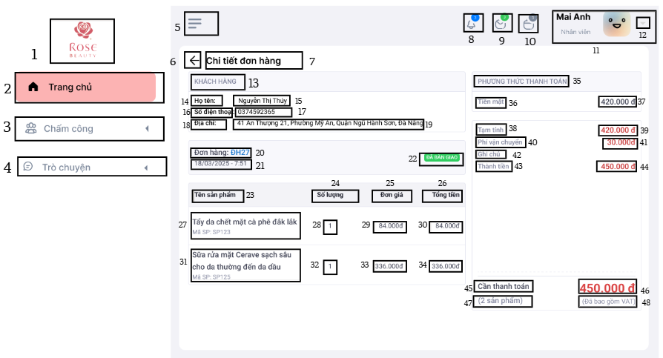

| **NO** | **LOẠI** | **MÔ TẢ** | **GHI CHÚ** |
| --- | --- | --- | --- |
| 1 | Logo | Hiển thị logo Rose beauty như hình bên |  |
| 2 | Logo & text | Hiển thị logo “”  Hiển thị cứng “ Trang chủ”  Sự kiện: Khi nhấn vào sẽ hiển thị màn hình trang chủ. |  |
| 3 | Logo & text | Hiển thị logo “”  Hiển thị cứng “Chấm công”  Sự kiện: Khi nhấn vào sẽ hiển thị màn hình chấm công. |  |
| 4 | Logo & text | Hiển thị logo “”  Hiển thị cứng “Trò chuyện”  Sự kiện: Khi nhấn vào sẽ hiển thị màn hình trò chuyện. |  |
| 5 | Button | Hiển thị biểu tượng icon menu (ba gạch ngang).  Sự kiện: khi bấm vào sẽ mở rộng menu bên trái |  |
| 6 | Button | Hiển thị logo mũi tên ←  Sự kiện :Khi nhấn nút sẽ quay lại trang trước của web |  |
| 7 | Text | Hiển thị cứng “Chi tiết đơn hàng” |  |
| 8 | Button | Hiển thị hình chuông “”  Sự kiện: Khi nhấn vào sẽ hiển thị màn hình thông báo |  |
| 9 | Button | Hiển thị logo “”  Sự kiện: khi bấm vào sẽ hiển thị màn hình tin nhắn |  |
| 10 | Button | Hiển thị logo “”  Sự kiện: khi bấm vào sẽ hiển thị màn hình lịch làm việc của nhân viên |  |
| 11 | Text & Button | Hiển thị cứng “Nhân viên”  Hiển thị logo “ảnh đại diện”  Sự kiện: khi bấm vào sẽ hiển thị thông tin người dùng tài khoản |  |
| 12 | Button | Hiển thị logo “”  Sự kiện: khi bấm vào sẽ hiển thị dropdown menu chứa các mục: "Thông tin cá nhân", "Đăng xuất" |  |
| 13 | Text | Hiển thị cứng “KHÁCH HÀNG” |  |
| 14 | Text | Hiển thị cứng “Họ tên” |  |
| 15 | Text | Hiển thị cứng “Nguyễn Thị Thúy” |  |
| 16 | Text | Hiển thị cứng “Số điện thoại:” |  |
| 17 | Text | Hiển thị số điện thoại “0374592365” |  |
| 18 | Text | Hiển thị cứng “Địa chỉ:” |  |
| 19 | Text | Hiển thị cứng “ 41 An Thượng 21, Phường Mỹ An, Quận Ngũ Hành Sơn, Đà Nẵng” |  |
| 20 | Text | Hiển thị cứng “Đơn hàng: ĐH27” |  |
| 21 | Text | Hiển thị cứng “18/03/2025 - 7:51” |  |
| 22 | Text | Hiển thị cứng “ĐÃ BÀN GIAO” |  |
| 23 | Text | Hiển thị cứng “Tên sản phẩm” |  |
| 24 | Text | Hiển thị cứng “Số lượng” |  |
| 25 | Text | Hiển thị cứng “Đơn giá” |  |
| 26 | Text | Hiển thị cứng “Tổng tiền” |  |
| 27 | Text | Hiển thị cứng “Tẩy da chết mặt cà phê đắk lắk”  Mã SP: SP123” |  |
| 28 | Text | Hiển thị cứng “1” |  |
| 29 | Text | Hiển thị giá “84.000đ” |  |
| 30 | Text | Hiển thị giá “84.000đ” |  |
| 31 | Text | Hiển thị cứng “Sữa rửa mặt Cerave sạch sâu cho da thường đến da dầu  Mã SP: SP125” |  |
| 32 | Text | Hiển thị cứng “1” |  |
| 33 | Text | Hiển thị cứng “336.000đ” |  |
| 34 | Text | Hiển thị cứng “336.000đ” |  |
| 35 | Text | Hiển thị thành tiền “PHƯƠNG THỨC THANH TOÁN” |  |
| 36 | Text | Hiển thị cứng “Tiền mặt” |  |
| 37 | Text | Hiển thị cứng “420.000đ” |  |
| 38 | Text | Hiển thị cứng “Tạm tính” |  |
| 39 | Text | Hiển thị cứng “420.000đ” |  |
| 40 | Text | Hiển thị cứng “Phí vận chuyển” |  |
| 41 | Text | Hiển thị cứng “30.000đ” |  |
| 42 | Text | Hiển thị cứng “Ghi chú” |  |
| 43 | Text | Hiển thị cứng “Thành tiền” |  |
| 44 | Text | Hiển thị tổng tiền “450.000đ” |  |
| 45 | Text | Hiển thị cứng “Cần thanh toán” |  |
| 46 | Price | Hiển thị phí vận chuyển “450.000đ” |  |
| 47 | Text | Hiển thị cứng “(2 sản phẩm)” |  |
| 48 | Text | Hiển thị cứng “(Đã bao gồm thuế VAT)” |  |

Màn hình chấm công của nhân viên đóng gói

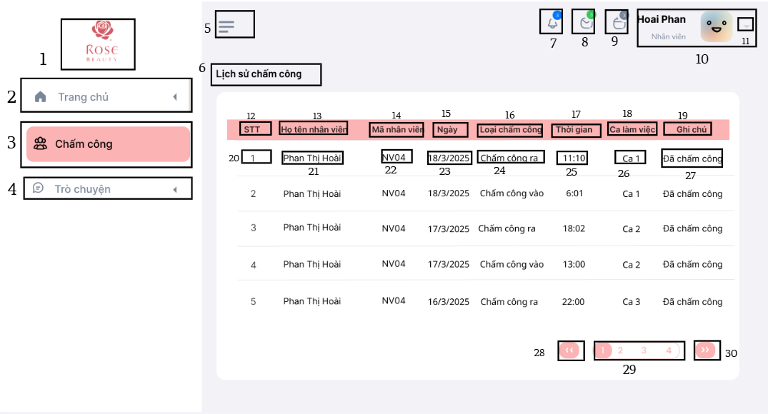

| **NO** | **LOẠI** | **MÔ TẢ** | **GHI CHÚ** |
| --- | --- | --- | --- |
| 1 | Logo | Hiển thị logo Rose beauty như hình bên |  |
| 2 | Logo & text | Hiển thị logo “”  Hiển thị cứng “ Trang chủ”  Sự kiện: Khi nhấn vào sẽ hiển thị màn hình trang chủ. |  |
| 3 | Logo & text | Hiển thị logo “”  Hiển thị cứng “Chấm công”  Sự kiện: Khi nhấn vào sẽ hiển thị màn hình chấm công. |  |
| 4 | Logo & text | Hiển thị logo “”  Hiển thị cứng “Trò chuyện”  Sự kiện: Khi nhấn vào sẽ hiển thị màn hình trò chuyện. |  |
| 5 | Button | Hiển thị biểu tượng icon menu (ba gạch ngang).  Sự kiện: khi bấm vào sẽ mở rộng menu bên trái |  |
| 6 | Text | Hiển thị cứng "Lịch sử chấm công". |  |
| 7 | Button | Hiển thị hình chuông “”  Sự kiện: Khi nhấn vào sẽ hiển thị màn hình thông báo |  |
| 8 | Button | Hiển thị logo “”  Sự kiện: khi bấm vào sẽ hiển thị màn hình tin nhắn |  |
| 9 | Button | Hiển thị logo “”  Sự kiện: khi bấm vào sẽ hiển thị màn hình lịch làm việc của nhân viên |  |
| 10 | Text & Button | Hiển thị cứng “Nhân viên”  Hiển thị logo “ảnh đại diện”  Sự kiện: khi bấm vào sẽ hiển thị thông tin người dùng tài khoản |  |
| 11 | Button | Hiển thị logo “”  Sự kiện: khi bấm vào sẽ hiển thị dropdown menu chứa các mục: "Thông tin cá nhân", "Đăng xuất" |  |
| 12 | Text | Hiển thị cứng “STT” |  |
| 13 | Text | Hiển thị cứng “Họ tên nhân viên” |  |
| 14 | Text | Hiển thị cứng “Mã nhân viên” |  |
| 15 | Text | Hiển thị cứng “Ngày” |  |
| 16 | Text | Hiển thị cứng “Loại chấm công” |  |
| 17 | Text | Hiển thị cứng“Thời gian” |  |
| 18 | Text | Hiển thị cứng “Ca làm việc” |  |
| 19 | Text | Hiển thị cứng “Ghi chú” |  |
| 20 | Text | Hiển thị cứng “1” |  |
| 21 | Price | Hiển thị thành tiền “Nguyễn Thị Mai Anh” |  |
| 22 | Text | Hiển thị cứng “NV03” |  |
| 23 | Date | Hiển thị cứng “18/3/2025” |  |
| 24 | Text | Hiển thị cứng “Chấm công ra” |  |
| 25 | Time | Hiển thị cứng “11:05” |  |
| 26 | Text | Hiển thị cứng “Ca 1” |  |
| 27 | Text | Hiển thị cứng “Đã chấm công” |  |
| 28 | Button | Hiển thị logo “”  Sự kiện: Khi bấm nút sẽ quay lại trang trước của trang web |  |
| 29 | Button | Hiển thị các số trang (1, 2, 3, 4)  Sự kiện: khi bấm vào sẽ hiển thị trang danh sách người dùng muốn tìm đến |  |
| 30 | Button | Hiển thị logo “”  Sự kiện: Khi bấm nút sẽ chuyển sang trang tiếp theo của trang web |  |

Màn hình chấm công

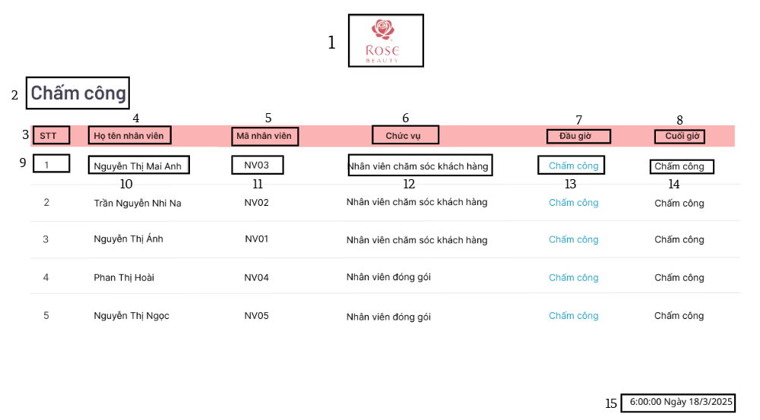

| **NO** | **LOẠI** | **MÔ TẢ** | **GHI CHÚ** |
| --- | --- | --- | --- |
| 1 | Logo | Hiển thị logo Rose beauty như hình bên |  |
| 2 | Text | Hiển thị cứng “Chấm công” |  |
| 3 | Text | Hiển thị cứng “STT” |  |
| 4 | Text | Hiển thị cứng “Họ tên nhân viên” |  |
| 5 | Text | Hiển thị cứng “Mã nhân viên” |  |
| 6 | Text | Hiển thị cứng “Chức vụ” |  |
| 7 | Text | Hiển thị cứng “Đầu giờ” |  |
| 8 | Text | Hiển thị cứng “Cuối giờ” |  |
| 9 | Text | Hiển thị cứng “1” |  |
| 10 | Text | Hiển thị cứng “Nguyễn Thị Mai Anh” |  |
| 11 | Text | Hiển thị cứng “NV03” |  |
| 12 | Text | Hiển thị cứng “Nhân viên chăm sóc khách hàng” |  |
| 13 | Button | Hiển thị cứng “Chấm công”  Sự kiện: khi nhấn vào sẽ hiển thị màn hình điền thông tin chấm công |  |
| 14 | Text | Hiển thị cứng “Chấm công” |  |
| 15 | Text | Hiển thị cứng “6:00:00 Ngày 18/3/2025” |  |

Màn hình điền thông tin chấm công

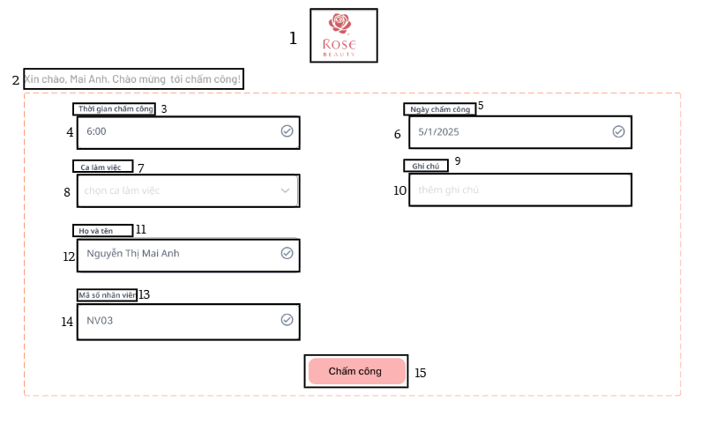

| **NO** | **LOẠI** | **MÔ TẢ** | **GHI CHÚ** |
| --- | --- | --- | --- |
| 1 | Logo | Hiển thị logo Rose beauty như hình bên |  |
| 2 | Text | Hiển thị cứng “Xin chào, Mai Anh. Chào mừng tới chấm công!” |  |
| 3 | Text | Hiển thị cứng “Thời gian chấm công” |  |
| 4 | Disabled Input | Hiển thị logo “” và hiển thị giờ lúc chấm công. | Không thể tương tác, dữ liệu động, hiển thị theo thời gian lúc đăng nhập màn hình chấm công |
| 5 | Text | Hiển thị cứng “Ngày chấm công” |  |
| 6 | Disabled Input | Hiển thị logo “” và hiển thị ngày lúc chấm công | Không thể tương tác, dữ liệu động, hiển thị theo thời gian đăng nhập màn hình chấm công |
| 7 | Text | Hiển thị cứng “Ca làm việc” |  |
| 8 | Input text | Hiển thị logo “” và hiển thị ô trống chọn ca làm việc |  |
| 9 | Text | Hiển thị cứng “Ghi chú” |  |
| 10 | Input text | Hiển thị ô trống nhập thêm ghi chú |  |
| 11 | Text | Hiển thị cứng “Họ và tên” |  |
| 12 | Disabled Input | Hiển thị logo “” và hiển thị tên nhân viên | Không thể tương tác, dữ liệu động, hiển thị theo tài khoản đăng nhập màn hình chấm công |
| 13 | Text | Hiển thị cứng “Mã số nhân viên” |  |
| 14 | Disabled Input | Hiển thị logo “” và hiển thị mã số nhân viên |  |
| 15 | Button | Hiển thị cứng “Chấm công”  Sự kiện: Khi nhấn vào sẽ hiển màn hình thông báo chấm công thành công |  |

Màn hình chọn ca chấm công

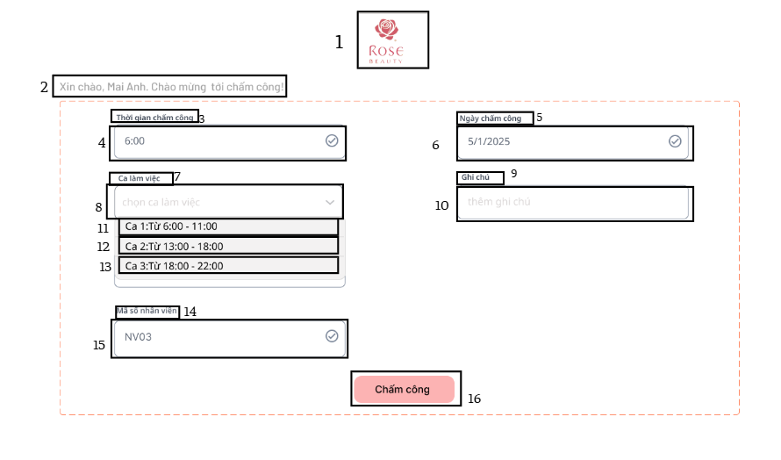

| **NO** | **LOẠI** | **MÔ TẢ** | **GHI CHÚ** |
| --- | --- | --- | --- |
| 1 | Logo | Hiển thị logo Rose beauty như hình bên |  |
| 2 | Text | Hiển thị cứng “Xin chào, Mai Anh. Chào mừng tới chấm công!” |  |
| 3 | Text | Hiển thị cứng “Thời gian chấm công” |  |
| 4 | Disabled Input | Hiển thị logo “” và hiển thị giờ lúc chấm công. | Không thể tương tác, dữ liệu động, hiển thị theo thời gian lúc đăng nhập màn hình chấm công |
| 5 | Text | Hiển thị cứng “Ngày chấm công” |  |
| 6 | Disabled Input | Hiển thị logo “” và hiển thị ngày lúc chấm công | Không thể tương tác, dữ liệu động, hiển thị theo thời gian đăng nhập màn hình chấm công |
| 7 | Text | Hiển thị cứng “Ca làm việc” |  |
| 8 | Input text | Hiển thị logo “” và hiển thị ô trống chọn ca làm việc |  |
| 9 | Button | Hiển thị cứng “Ca 1:Từ 6:00 - 11:00 ” |  |
| 10 | Button | Hiển thị cứng “Ca 2:Từ 13:00 - 18:00 ” |  |
| 11 | Button | Hiển thị cứng “Ca 3:Từ 18:00 - 22:00 ” |  |
| 12 | Text | Hiển thị cứng “Họ và tên” |  |
| 13 | Disabled Input | Hiển thị logo “” và hiển thị tên nhân viên | Không thể tương tác, dữ liệu động, hiển thị theo tài khoản đăng nhập màn hình chấm công |
| 14 | Text | Hiển thị cứng “Mã số nhân viên” |  |
| 15 | Disabled Input | Hiển thị logo “” và hiển thị mã số nhân viên |  |
| 16 | Button | Hiển thị cứng “Chấm công”  Sự kiện: Khi nhấn vào sẽ hiển màn hình thông báo chấm công thành công |  |

9. Màn hình bàn giao đơn hàng

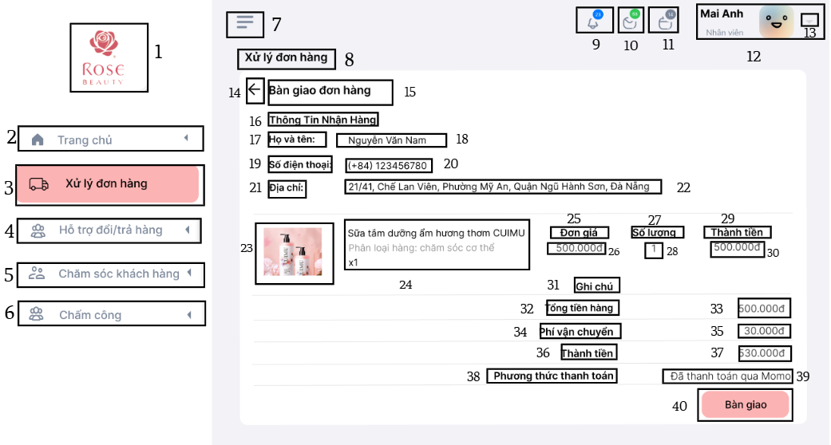

| **NO** | **LOẠI** | **MÔ TẢ** | **GHI CHÚ** |
| --- | --- | --- | --- |
| 1 | Logo | Hiển thị logo Rose beauty như hình bên |  |
| 2 | Logo & text | Hiển thị logo “”  Hiển thị cứng “ Trang chủ”  Sự kiện: Khi nhấn vào sẽ hiển thị màn hình trang chủ. |  |
| 3 | Logo & text | Hiển thị logo “”  Hiển thị cứng “ Xử lý đơn hàng”  Sự kiện: Khi nhấn vào sẽ hiển thị màn hình xử lý đơn hàng. |  |
| 4 | Logo & text | Hiển thị logo “”  Hiển thị cứng “ Hỗ trợ đổi/ trả hàng”  Sự kiện: Khi nhấn vào sẽ hiển thị màn hình hỗ trợ đổi/ trả hàng. |  |
| 5 | Logo & text | Hiển thị logo “”  Hiển thị cứng “Chăm sóc khách hàng”  Sự kiện: Khi nhấn vào sẽ hiển thị màn hình chăm sóc khách hàng. |  |
| 6 | Logo & text | Hiển thị logo “”  Hiển thị cứng “Chấm công”  Sự kiện: Khi nhấn vào sẽ hiển thị màn hình chấm công. |  |
| 7 | Button | Hiển thị biểu tượng icon menu (ba gạch ngang).  Sự kiện: khi bấm vào sẽ mở rộng menu bên trái |  |
| 8 | Text | Hiển thị cứng "Xử lý đơn hàng". |  |
| 9 | Button | Hiển thị hình chuông “”  Sự kiện: Khi vào sẽ hiển thị màn hình thông báo |  |
| 10 | Button | Hiển thị logo “”  Sự kiện: khi bấm vào sẽ hiển thị màn hình tin nhắn |  |
| 11 | Button | Hiển thị logo “”  Sự kiện: khi bấm vào sẽ hiển thị màn hình lịch làm việc của nhân viên |  |
| 12 | Text & Button | Hiển thị cứng “Nhân viên”  Sự kiện: khi bấm vào sẽ hiển thị thông tin người dùng tài khoản |  |
| 13 | Button | Hiển thị logo “”  Sự kiện: khi bấm vào sẽ hiển thị dropdown menu chứa các mục: "Thông tin cá nhân", "Đăng xuất" |  |
| 14 | Button | Hiển thị logo mũi tên ←  Sự kiện :Khi nhấn nút sẽ quay lại trang trước của web |  |
| 15 | Text | Hiển thị cứng “Bàn giao đơn hàng” |  |
| 16 | Text | Hiển thị cứng “Thông Tin Nhận Hàng” |  |
| 17 | Text | Hiển thị cứng “Họ và tên” |  |
| 18 | Text | Hiển thị tên khách hàng “Nguyễn Văn Nam” |  |
| 19 | Text | Hiển thị cứng “Số điện thoại” |  |
| 20 | Text | Hiển thị số điện thoại “(+84) 123456780” |  |
| 21 | Text | Hiển thị cứng “Địa chỉ” |  |
| 22 | Text | Hiển thị cứng “ 21/41, Chế Lan Viên, Phường Mỹ An, Quận Ngũ Hành Sơn, Đà Nẵng” |  |
| 23 | Picture | Hiển thị hình ảnh sản phẩm |  |
| 24 | Text | Hiển thị cứng “Sữa tắm dưỡng ẩm hương thơm CUIMU”  Phân loại hàng: chăm sóc cơ thể  x1” |  |
| 25 | Text | Hiển thị cứng “Đơn giá” |  |
| 26 | Price | Hiển thị giá “500.000đ” |  |
| 27 | Text | Hiển thị cứng “Số lượng” |  |
| 28 | Text | Hiển thị số lượng “1” |  |
| 29 | Text | Hiển thị cứng “Thành tiền” |  |
| 30 | Price | Hiển thị thành tiền “500.000đ” |  |
| 31 | Text | Hiển thị cứng “Ghi chú” |  |
| 32 | Text | Hiển thị cứng “Tổng tiền hàng” |  |
| 33 | Price | Hiển thị tổng tiền “500.000đ” |  |
| 34 | Text | Hiển thị cứng “Phí vận chuyển” |  |
| 35 | Price | Hiển thị phí vận chuyển “30.000đ” |  |
| 36 | Text | Hiển thị cứng “Thành tiền” |  |
| 37 | Price | Hiển thị tổng thanh toán “530.000đ” |  |
| 38 | Text | Hiển thị cứng “Phương thức thanh toán” |  |
| 39 | Text | Hiển thị phương thức “Đã thanh toán qua Momo” |  |
| 40 | Button | Hiển thị cứng “Bàn giao”  Sự kiện: khi nhận vào sẽ hiển thị màn hình với thông báo “BẠN MUỐN BÀN GIAO ĐƠN HÀNG?” |  |

Màn hình chấm công

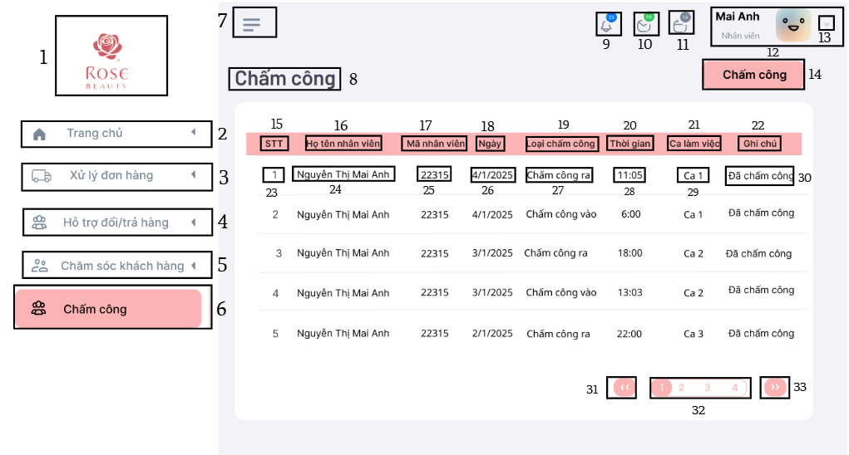

| **NO** | **LOẠI** | **MÔ TẢ** | **GHI CHÚ** |
| --- | --- | --- | --- |
| 1 | Logo | Hiển thị logo Rose beauty như hình bên |  |
| 2 | Logo & text | Hiển thị logo “”  Hiển thị cứng “ Trang chủ”  Sự kiện: Khi nhấn vào sẽ hiển thị màn hình trang chủ. |  |
| 3 | Logo & text | Hiển thị logo “”  Hiển thị cứng “ Xử lý đơn hàng”  Sự kiện: Khi nhấn vào sẽ hiển thị màn hình xử lý đơn hàng. |  |
| 4 | Logo & text | Hiển thị logo “”  Hiển thị cứng “ Hỗ trợ đổi/ trả hàng”  Sự kiện: Khi nhấn vào sẽ hiển thị màn hình hỗ trợ đổi/ trả hàng. |  |
| 5 | Logo & text | Hiển thị logo “”  Hiển thị cứng “Chăm sóc khách hàng”  Sự kiện: Khi nhấn vào sẽ hiển thị màn hình chăm sóc khách hàng. |  |
| 6 | Logo & text | Hiển thị logo “”  Hiển thị cứng “Chấm công”  Sự kiện: Khi nhấn vào sẽ hiển thị màn hình chấm công. |  |
| 7 | Button | Hiển thị biểu tượng icon menu (ba gạch ngang).  Sự kiện: khi bấm vào sẽ mở rộng menu bên trái |  |
| 8 | Text | Hiển thị cứng "Chấm công" |  |
| 9 | Button | Hiển thị hình chuông “”  Sự kiện: Khi vào sẽ hiển thị màn hình thông báo |  |
| 10 | Button | Hiển thị logo “”  Sự kiện: khi bấm vào sẽ hiển thị màn hình tin nhắn |  |
| 11 | Button | Hiển thị logo “”  Sự kiện: khi bấm vào sẽ hiển thị màn hình lịch làm việc của nhân viên |  |
| 12 | Text | Hiển thị cứng “nhân viên” |  |
| 13 | Button | Hiển thị logo “”  Sự kiện: khi bấm vào sẽ hiển thị dropdown menu chứa các mục: "Thông tin cá nhân", "Đăng xuất" |  |
| 14 | Button | Hiển thị cứng “Chấm công”  Sự kiện: Khi nhấn vào sẽ hiển thị màn hình điền thông tin chấm công |  |
| 15 | Text | Hiển thị cứng “STT” |  |
| 16 | Text | Hiển thị cứng “Họ tên nhân viên” |  |
| 17 | Text | Hiển thị cứng “Mã nhân viên” |  |
| 18 | Text | Hiển thị cứng “Ngày” |  |
| 19 | Text | Hiển thị cứng “Loại chấm công” |  |
| 20 | Text | Hiển thị cứng“Thời gian” |  |
| 21 | Text | Hiển thị cứng “Ca làm việc” |  |
| 22 | Text | Hiển thị cứng “Ghi chú” |  |
| 23 | Text | Hiển thị cứng “1” |  |
| 24 | Price | Hiển thị thành tiền “Nguyễn Thị Mai Anh” |  |
| 25 | Text | Hiển thị cứng “22315” |  |
| 26 | Date | Hiển thị cứng “4/1/2025” |  |
| 27 | Text | Hiển thị cứng “Chấm công ra” |  |
| 28 | Time | Hiển thị cứng “11:05” |  |
| 29 | Text | Hiển thị cứng “Ca 1” |  |
| 30 | Text | Hiển thị cứng “Đã chấm công” |  |
| 31 | Button | Hiển thị logo “”  Sự kiện: Khi bấm nút sẽ quay lại trang trước của trang web |  |
| 32 | Button | Hiển thị các số trang (1, 2, 3, 4)  Sự kiện: khi bấm vào sẽ hiển thị trang danh sách người dùng muốn tìm đến |  |
| 33 | Button | Hiển thị logo “”  Sự kiện: Khi bấm nút sẽ chuyển sang trang tiếp theo của trang web |  |

Màn hình điền thông tin chấm công

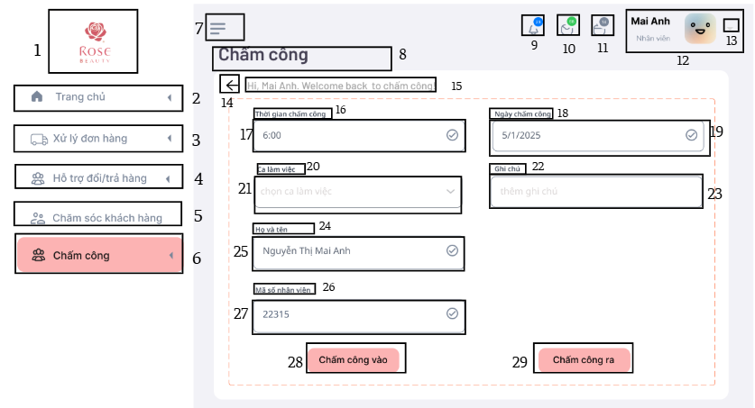

| **NO** | **LOẠI** | **MÔ TẢ** | **GHI CHÚ** |
| --- | --- | --- | --- |
| 1 | Logo | Hiển thị logo Rose beauty như hình bên |  |
| 2 | Logo & text | Hiển thị logo “”  Hiển thị cứng “ Trang chủ”  Sự kiện: Khi nhấn vào sẽ hiển thị màn hình trang chủ. |  |
| 3 | Logo & text | Hiển thị logo “”  Hiển thị cứng “ Xử lý đơn hàng”  Sự kiện: Khi nhấn vào sẽ hiển thị màn hình xử lý đơn hàng. |  |
| 4 | Logo & text | Hiển thị logo “”  Hiển thị cứng “ Hỗ trợ đổi/ trả hàng”  Sự kiện: Khi nhấn vào sẽ hiển thị màn hình hỗ trợ đổi/ trả hàng. |  |
| 5 | Logo & text | Hiển thị logo “”  Hiển thị cứng “Chăm sóc khách hàng”  Sự kiện: Khi nhấn vào sẽ hiển thị màn hình chăm sóc khách hàng. |  |
| 6 | Logo & text | Hiển thị logo “”  Hiển thị cứng “Chấm công”  Sự kiện: Khi nhấn vào sẽ hiển thị màn hình chấm công. |  |
| 7 | Button | Hiển thị biểu tượng icon menu (ba gạch ngang).  Sự kiện: khi bấm vào sẽ mở rộng menu bên trái |  |
| 8 | Text | Hiển thị cứng "Chấm công" |  |
| 9 | Button | Hiển thị hình chuông “”  Sự kiện: Khi vào sẽ hiển thị màn hình thông báo |  |
| 10 | Button | Hiển thị logo “”  Sự kiện: khi bấm vào sẽ hiển thị màn hình tin nhắn |  |
| 11 | Button | Hiển thị logo “”  Sự kiện: khi bấm vào sẽ hiển thị màn hình lịch làm việc của nhân viên |  |
| 12 | Text & Button | Hiển thị cứng “nhân viên”  Sự kiện: khi bấm vào sẽ hiển thị thông tin người dùng tài khoản |  |
| 13 | Button | Hiển thị logo “”  Sự kiện: khi bấm vào sẽ hiển thị dropdown menu chứa các mục: "Thông tin cá nhân", "Đăng xuất" |  |
| 14 | Button | Hiển thị logo “”  Sự kiện :Khi nhấn nút sẽ quay lại trang trước của web |  |
| 15 | Text | Hiển thị cứng “Hi, Mai Anh. Welcome back to chấm công!” |  |
| 16 | Text | Hiển thị cứng “Thời gian chấm công” |  |
| 17 | Disabled Input | Hiển thị logo “” và hiển thị giờ lúc chấm công. | Không thể tương tác, dữ liệu động, hiển thị theo thời gian lúc đăng nhập màn hình chấm công |
| 18 | Text | Hiển thị cứng “Ngày chấm công” |  |
| 19 | Disabled Input | Hiển thị logo “” và hiển thị ngày lúc chấm công | Không thể tương tác, dữ liệu động, hiển thị theo thời gian đăng nhập màn hình chấm công |
| 20 | Text | Hiển thị cứng “Ca làm việc” |  |
| 21 | Input text | Hiển thị logo “” và hiển thị ô trống chọn ca làm việc |  |
| 22 | Text | Hiển thị cứng “Ghi chú” |  |
| 23 | Input text | Hiển thị ô trống nhập thêm ghi chú |  |
| 24 | Text | Hiển thị cứng “Họ và tên” |  |
| 25 | Disabled Input | Hiển thị logo “” và hiển thị tên nhân viên | Không thể tương tác, dữ liệu động, hiển thị theo tài khoản đăng nhập màn hình chấm công |
| 26 | Text | Hiển thị cứng “Mã số nhân viên” |  |
| 27 | Disabled Input | Hiển thị logo “” và hiển thị mã số nhân viên |  |
| 28 | Button | Hiển thị cứng “Chấm công vào”  Sự kiện: Khi nhấn vào sẽ hiển màn hình thông báo chấm công thành công |  |
| 29 | Button | Hiển thị cứng “Chấm công vào”  Sự kiện: Khi nhấn vào sẽ hiển màn hình thông báo chấm công thành công |  |

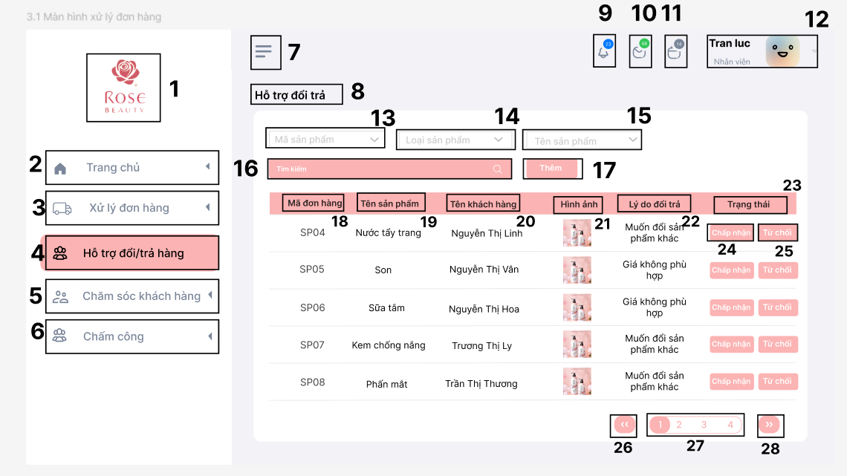

| **NO** | **LOẠI** | **MÔ TẢ** | **GHI CHÚ** |
| --- | --- | --- | --- |
| 1 | Logo | Hiển thị logo Rose beauty như hình bên |  |
| 2 | Logo & text | Hiển thị logo “”  Hiển thị cứng “ Trang chủ”  Sự kiện: Khi nhấn vào sẽ hiển thị màn hình trang chủ. |  |
| 3 | Logo & text | Hiển thị logo “”  Hiển thị cứng “ Xử lý đơn hàng”  Sự kiện: Khi nhấn vào sẽ hiển thị màn hình xử lý đơn hàng. |  |
| 4 | Logo & text | Hiển thị logo “”  Hiển thị cứng “ Hỗ trợ đổi/ trả hàng”  Sự kiện: Khi nhấn vào sẽ hiển thị màn hình hỗ trợ đổi/ trả hàng. |  |
| 5 | Logo & text | Hiển thị logo “”  Hiển thị cứng “Chăm sóc khách hàng”  Sự kiện: Khi nhấn vào sẽ hiển thị màn hình chăm sóc khách hàng. |  |
| 6 | Logo & text | Hiển thị logo “”  Hiển thị cứng “Chấm công”  Sự kiện: Khi nhấn vào sẽ hiển thị màn hình chấm công. |  |
| 7 | Button | Hiển thị biểu tượng icon menu (ba gạch ngang).  Sự kiện: khi bấm vào sẽ mở rộng menu bên trái |  |
| 8 | Text | Hiển thị cứng "Hộ trợ đổi trả". |  |
| 9 | Button | Hiển thị hình chuông “”  Sự kiện: Khi vào sẽ hiển thị màn hình thông báo |  |
| 10 | Button | Hiển thị logo “”  Sự kiện: khi bấm vào sẽ hiển thị màn hình tin nhắn |  |
| 11 | Button | Hiển thị logo “”  Sự kiện: khi bấm vào sẽ hiển thị màn hình lịch làm việc của nhân viên |  |
| 12 | Text & Button | Hiển thị cứng “nhân viên”  Sự kiện: khi bấm vào sẽ hiển thị thông tin người dùng tài khoản |  |
| 13 | Input text | Hiển thị ô trống nhập mã sản phẩm |  |
| 14 | Input text | Hiển thị ô trống nhập loại sản phẩm |  |
| 15 | Input text | Hiển thị ô trống nhập tên sản phẩm |  |
| 16 | Button | Hiển thị cứng “Xác nhận”  Sự kiện: Khi nhấn vào sẽ hiển thị danh sách các sản phẩm cần tìm |  |
| 17 | Input text | Hiển thị ô trống nhập tên sản phẩm người dùng cần tìm |  |
| 18 | Text | Hiển thị cứng “Mã đơn hàng” |  |
| 19 | Text | Hiển thị cứng “Tên sản phẩm” |  |
| 20 | Text | Hiển thị cứng “Tên khách hàng” |  |
| 21 | Text | Hiển thị cứng “Hình ảnh” |  |
| 22 | Text | Hiển thị cứng “lý do đổi trả” |  |
| 23 | Button | Hiển thị cứng “Trạng thái” |  |
| 24 | Button | Hiển thị “Chấp nhận”  Sự kiện: khi bấm vào sẽ hiển thị màn hình chấp nhận đổi trả |  |
| 25 | Button | Hiển thị “Từ chối”  Sự kiện: khi bấm vào sẽ hiển thị màn hình từ chối đổi trả |  |
| 26 | Button | Hiển thị logo “”  Sự kiện: Khi bấm nút sẽ quay lại trang trước của trang web |  |
| 27 | Button | Hiển thị các số trang (1, 2, 3, 4)  Sự kiện: khi bấm vào sẽ hiển thị trang danh sách người dùng muốn tìm đến |  |
| 28 | Button | Hiển thị logo “”  Sự kiện: Khi bấm nút sẽ chuyển sang trang tiếp theo của trang web |  |